HỌC VIỆN CÔNG NGHỆ BƯU CHÍNH VIỄN THÔNG
NHẬP MÔN CÔNG NGHỆ PHẦN MỀM
INTRODUCTION TO SOFTWARE ENGINEERING

-----oOo-----

Sinh Viên: Phạm Thị Ngọc Thảo
Mã số sinh viên: K24DTCN256

I. THIẾT KẾ PHẦN MỀM (SOFTWARE DESIGN) 6
1. Xác định các lớp (Class) 6
1.1. Phương pháp Noun Phrase Approach 6
1.2. Use Case Driven Method 6
2. Phân loại lớp (Class) 7
3. Class Diagram 8
II. Biểu đồ hoạt động Activity Diagram 10
1. Use Case 1: Quản lý danh sách phim 10
1.1. Precondition 10
1.2. Main Flow 10
1.3. Sub-flows 10
1.4. Alternative Flows 10
1.5. Activity Diagram 10
2. Use Case 2: Quản lý danh sách thể loại 11
2.1. Precondition 11
2.2. Main Flow 11
2.3. Sub-flows 11
2.4. Alternative Flows 11
2.5. Activity Diagram 11
3. Use Case 3: Chi tiết phim 12
3.1. Precondition 12
3.2. Main Flow 12
3.3. Sub-flows 12
3.4. Alternative Flows 12
3.5. Activity Diagram 12
4. Use Case 4: Tìm kiếm phim 12
4.1. Precondition 12
4.2. Main Flow 12
4.3. Sub-flows 12
4.4. Alternative Flows 13
4.5. Activity Diagram 13
5. Use Case 5: Đăng ký người dùng 13
5.1. Precondition 13
5.2. Main Flow 13
5.3. Sub-flows 13
5.4. Alternative Flows 13
5.5. Activity Diagram 14
6. Use Case 6: Đăng nhập hệ thống 14
6.1. Precondition 14
6.2. Main Flow 14
6.3. Sub-flows 14
6.4. Alternative Flows 14
6.5. Activity Diagram 15
7. Use Case 7: Quản lý phim yêu thích 15
7.1. Precondition 15
7.2. Main Flow 15
7.3. Sub-flows 15
7.4. Alternative Flows 15
7.5. Activity Diagram 16
III. Biểu đồ tương tác Sequence Diagram 17
1. UC1: Quản lý danh sách phim 17
1.1. Đối tượng tham gia 17
1.2. Mô tả luồng trình tự 17
1.3. Diagram 17
2. UC2: Quản lý danh sách thể loại 18
2.1. Đối tượng tham gia 18
2.2. Mô tả luồng trình tự 18
2.3. Diagram 18
3. UC3: Chi tiết phim 19
3.1. Đối tượng tham gia 19
3.2. Mô tả luồng trình tự 19
3.3. Diagram 19
4. UC4: Tìm kiếm phim 20
4.1. Đối tượng tham gia 20
4.2. Mô tả luồng trình tự 20
4.3. Diagram 20
5. UC5: Đăng ký người dùng 21
5.1. Đối tượng tham gia 21
5.2. Mô tả luồng trình tự 21
5.3. Diagram 21
6. UC6: Người dùng đăng nhập 22
6.1. Đối tượng tham gia 22
6.2. Mô tả luồng trình tự 22
6.3. Diagram 22
7. UC7: Quản lý phim yêu thích 23
7.1. Đối tượng tham gia 23
7.2. Mô tả luồng trình tự 23
7.3. Diagram 23
IV. Biểu đồ tương tác Collaboration Diagram 24
1. UC1: Quản lý danh sách phim 24
1.1. Đối tượng tham gia 24
1.2. Thông điệp (đánh số thứ tự) 24
1.3. Diagram 24
1.4. Ghi chú các thông điệp chính 24
2. UC2: Quản lý danh sách thể loại 25
2.1. Đối tượng tham gia 25
2.2. Thông điệp (đánh số thứ tự) 25
2.3. Diagram 25
2.4. Ghi chú các thông điệp chính 25
3. UC3: Chi tiết phim 26
3.1. Đối tượng tham gia 26
3.2. Thông điệp (đánh số thứ tự) 26
3.3. Diagram 26
3.4. Ghi chú các thông điệp chính 27
4. UC4: Tìm kiếm phim 27
4.1. Đối tượng tham gia 27
4.2. Thông điệp (đánh số thứ tự) 27
4.3. Diagram 27
4.4. Ghi chú các thông điệp chính 28
5. UC5: Đăng ký người dùng 28
5.1. Đối tượng tham gia 28
5.2. Thông điệp (đánh số thứ tự) 28
5.3. Diagram 28
5.4. Ghi chú các thông điệp chính 29
6. UC6: Người dùng đăng nhập 29
6.1. Đối tượng tham gia 29
6.2. Thông điệp (đánh số thứ tự) 29
6.3. Diagram 29
6.4. Ghi chú các thông điệp chính 30
7. UC7: Quản lý phim yêu thích 30
7.1. Đối tượng tham gia 30
7.2. Thông điệp (đánh số thứ tự) 30
7.3. Diagram 31
7.4. Ghi chú các thông điệp chính 31
V. Biểu đồ thành phần và triển khai (Component & Deployment) 33
1. Component Diagram 33
1.1. Đối tượng tham gia 33
1.2. Quan hệ phụ thuộc 33
1.3. Diagram 33
2. Deployment Diagram 34
2.1. Đối tượng tham gia 34
2.2. Kết nối vật lý 34
2.3. Diagram 34
2.4. Mô tả cấu trúc triển khai 34
VI. Thiết kế giao diện & cơ sở dữ liệu 36
1. Thiết kế giao diện người dùng (UI) 36
1.1. Màn hình chính (Trang chủ) 36
1.2. Màn hình Thể loại 36
1.3. Màn hình Phim yêu thích 37
1.4. Màn hình Đăng ký người dùng 37
1.5. Màn hình Người dùng đăng nhập 37
1.5. Màn hình Chi tiết phim 38
2. Thiết kế sơ đồ cơ sở dữ liệu 38
VII. Kiến trúc phần mềm 39
1. Backend 39
1.1. Overview 39
1.2. Cấu hình yêu cầu 39
1.3. Database setup (seed data) 39
1.4. Build 39
1.5. Chạy local 39
1.6. Deployment 40
2. Front-end 40
2.1. Cấu hình yêu cầu 40
2.2 Hướng dẫn chạy ứng dụng 40
3. Giao diện chính 41
3.1. Trang chủ 41
3.2. Thể loại 41
3.3. Chi tiết phim 42
3.4. Đăng ký người dùng 42
3.5. Người dùng đăng nhập 43
3.6. Yêu thích của người dùng 43
VIII. Kiểm thử đơn vị và kiểm thử tải 44
1. Tạo Unit Test 44
1.1. Chạy Unit Test 44
1.2. Test Coverage 44
1.3. Test Report 44
2. Load Test 45

I. THIẾT KẾ PHẦN MỀM (SOFTWARE DESIGN)
Yêu cầu bài toán:
- Xây dựng một website xem phim online cho phép người dùng:
  - Xem danh sách phim theo thể loại
  - Xem thông tin chi tiết của phim
  - Xem phim trực tuyến
  - Tìm kiếm phim theo tên, diễn viên, thể loại, tác giả, năm phát hành,…
- Người dùng có thể đăng ký/ đăng nhập vào hệ thống.
  - Thêm/loại bỏ phim vào/khỏi danh sách yêu thích

1. Xác định các lớp (Class)

1.1. Phương pháp Noun Phrase Approach
Các danh từ (Noun phrases)
- Phim (Movie)
- Thể loại (Genre)
- Xếp loại (Ranking)
- Người dùng (User)
Ta sẽ có các lớp (Class) sau:
- Movie
- Genre
- Ranking
- User

1.2. Use Case Driven Method
Use-Case chính:
- UC1: Quản lý danh sách phim
- UC2: Quản lý danh sách thể loại
- UC3: Chi tiết phim
- UC4: Tìm kiếm phim
- UC5: Đăng ký người dùng
- UC6: Đăng nhập hệ thống
- UC7: Quản lý phim yêu thích
Các lớp (Class) liên quan được rút ra:
- UC1 “Quản lý danh sách phim” Movie
- UC2 “Quản lý danh sách thể loại” Genre, Ranking
- UC3 “Chi tiết phim” Movie
- UC4 “Tìm kiếm phim” Movie, Genre, Ranking
- UC5 “Đăng ký người dùng” User
- UC6 “Đăng nhập hệ thống” User
- UC7 “Quản lý phim yêu thích” Movie

2. Phân loại lớp (Class)
Nhóm | Lớp | Mô tả
Entity class | Movie,  Genre  Ranking,  User | Lưu trữ thông tin dữ liệu trong hệ thống
Boundary class | GiaoDienMovie,  GiaoDienMovieDetails,  GiaoDienGenre,  GiaoDienFavorites  GiaoDienSearch,  GiaoDienRegister,  GiaoDienLogin | Giao diện người dùng
Control class | MovieController,  GenreController,  SearchController,  UserController,  FavoriteController | Xử lý logic nghiệp vụ

3. Class Diagram
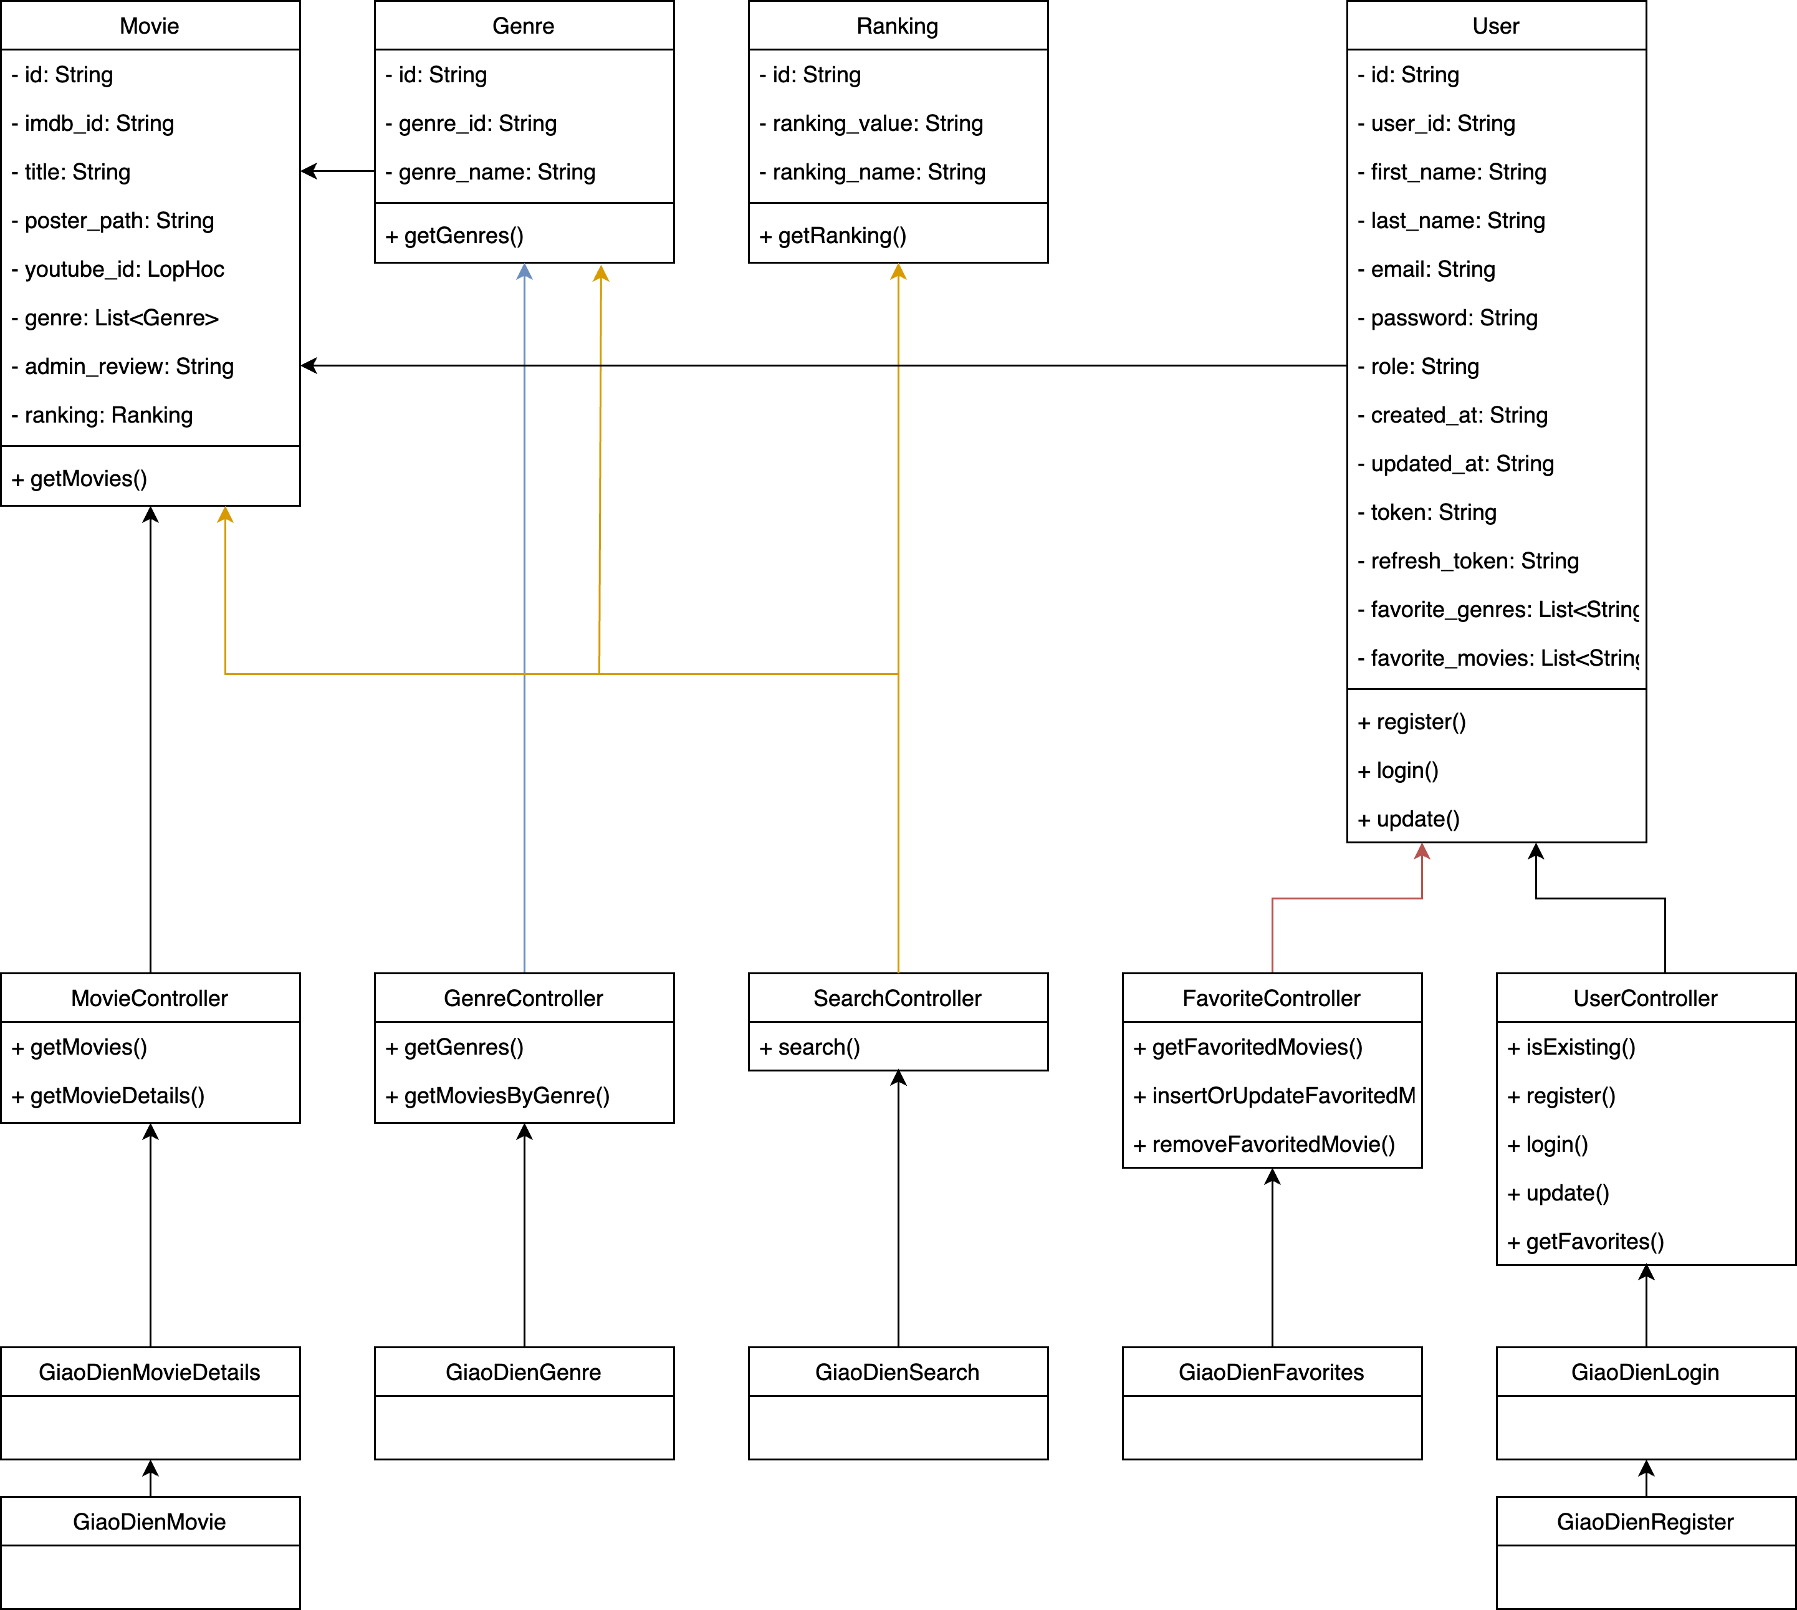
Bảng mô tả chức năng từng lớp:
Lớp | Vai trò | Chức năng
Movie | Entity | Quản lý thông tin phim
Genre | Entity | Quản lý thông tin thể loại
Ranking | Entity | Quản lý thông tin đánh giá
User | Entity | Quản lý thông tin người dùng
MovieController | Control | Xử lý thông tin phim
GenreController | Control | Xử lý thông tin thể loại
SearchController | Control | Xử lý thông tin đánh giá
FavoriteController | Control | Xử lý thông tin yêu thích phim
UserController | Control | Xử lý thông tin người dùng
GiaoDienMovie | Boundary | Giao diện danh sách phim
GiaoDienMovieDetails | Boundary | Giao diện chi tiết phim
GiaoDienGenre | Boundary | Giao diện thể loại phim
GiaoDienSearch | Boundary | Giao diện cho việc tìm kiếm
GiaoDienFavorites | Boundary | Giao diện quản lý phim được yêu thích
GiaoDienLogin | Boundary | Giao diện người dùng đăng nhập
GiaoDienRegister | Boundary | Giao diện đăng ký người dùng

II. Biểu đồ hoạt động Activity Diagram

1. Use Case 1: Quản lý danh sách phim

1.1. Precondition
N/A

1.2. Main Flow
- Người dùng mở ứng dụng.
- Người dùng chọn tab Home.
- Hệ thống hiển thị giao diện danh sách phim.

1.3. Sub-flows
N/A

1.4. Alternative Flows
- Nếu không có phim nào trong hệ thống, hiển thị thông báo “Không tìm thấy thông tin phim”.
- Nếu hệ thống có lỗi, hiển thị thông báo lỗi.

1.5. Activity Diagram
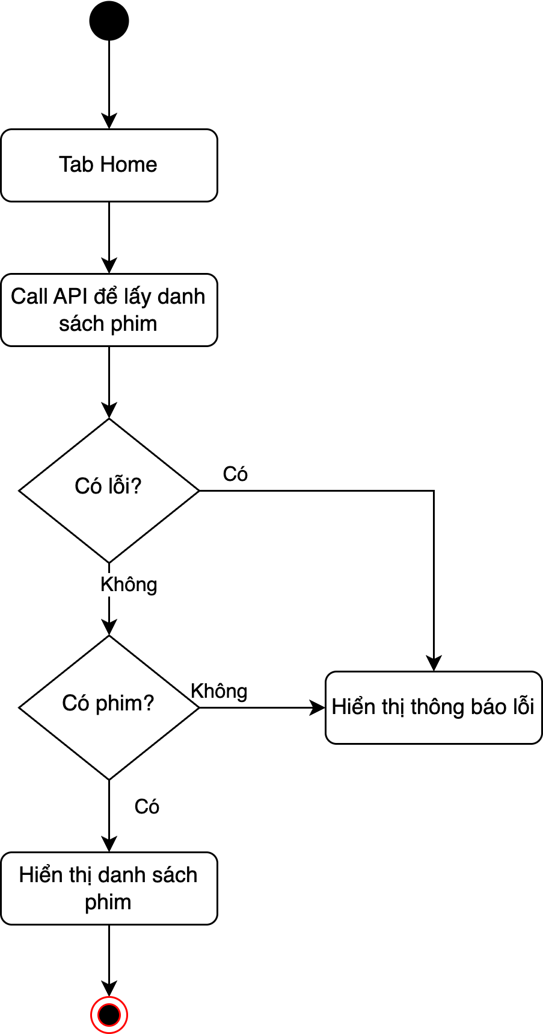

2. Use Case 2: Quản lý danh sách thể loại

2.1. Precondition
N/A

2.2. Main Flow
- Người dùng mở ứng dụng.
- Người dùng chọn tab Genre.
- Hệ thống hiển thị giao diện danh sách thể loại phim.

2.3. Sub-flows
N/A

2.4. Alternative Flows
- Nếu không có thể loại / phim nào trong thể loại được chọn trong hệ thống, hiển thị thông báo “Không tìm thấy thông tin phim”.
- Nếu hệ thống có lỗi, hiển thị thông báo lỗi.

2.5. Activity Diagram
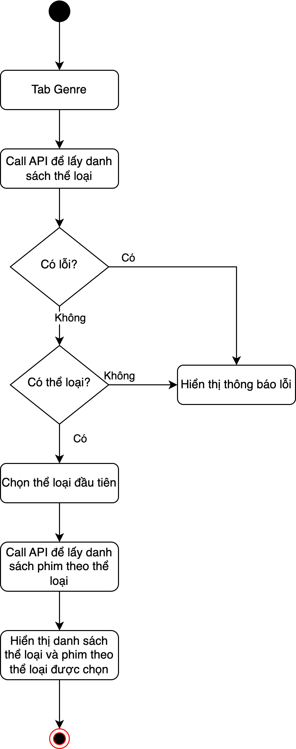

3. Use Case 3: Chi tiết phim

3.1. Precondition
Danh sách phim từ trang chủ / thể loại

3.2. Main Flow
- Người dùng click vào 1 phim trên danh sách.
- Hệ thống hiển thị giao diện chi tiết của phim.

3.3. Sub-flows
N/A

3.4. Alternative Flows
- Nếu hệ thống có lỗi, hiển thị thông báo lỗi.

3.5. Activity Diagram
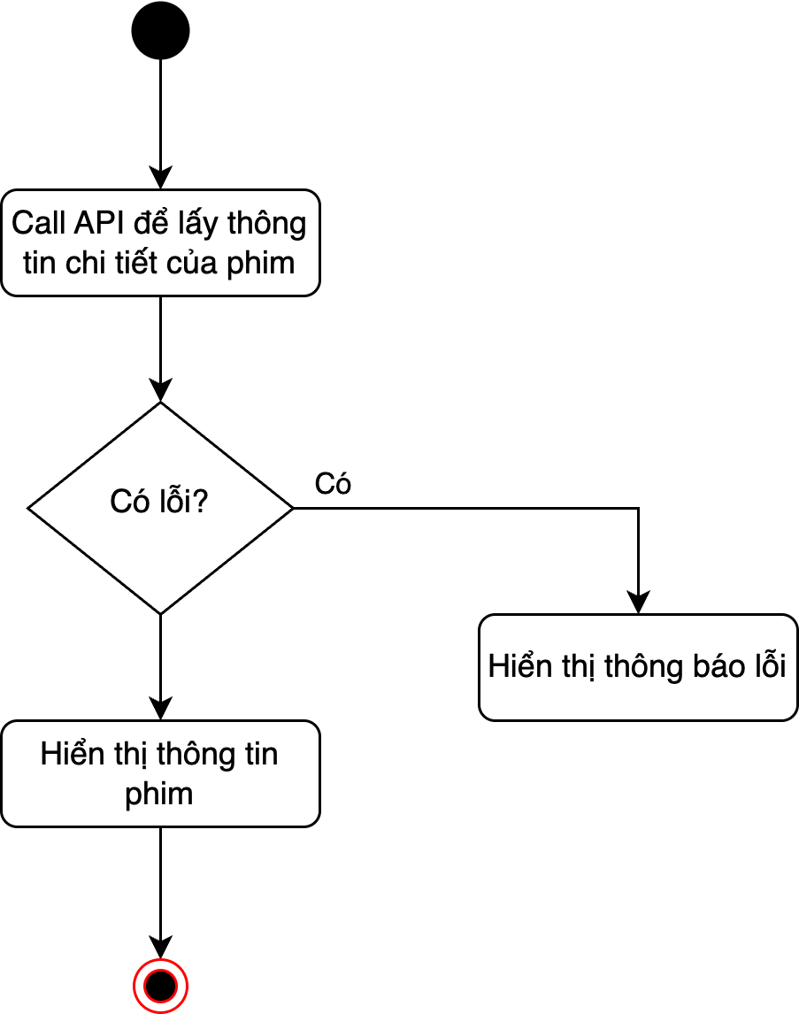

4. Use Case 4: Tìm kiếm phim

4.1. Precondition
N/A

4.2. Main Flow
- Người dùng mở ứng dụng.
- Người dụng chọn vào ô tìm kiếm, nhập thông tin và nhấn vào Tìm kiếm.
- Hệ thống hiển thị giao diện danh sách phim tìm được.

4.3. Sub-flows
N/A

4.4. Alternative Flows
- Nếu không tìm được phim trong hệ thống, hiển thị thông báo “Không tìm thấy thông tin phim”.
- Nếu hệ thống có lỗi, hiển thị thông báo lỗi.

4.5. Activity Diagram
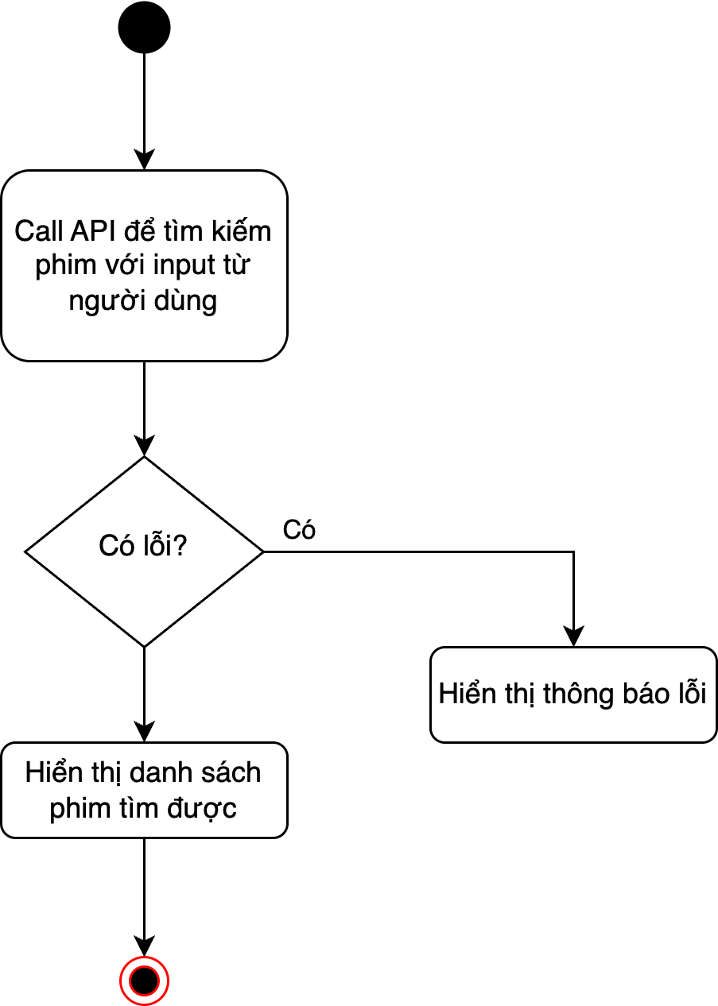

5. Use Case 5: Đăng ký người dùng

5.1. Precondition
Thông tin người dùng chưa có trong hệ thống.

5.2. Main Flow
- Người dùng mở ứng dụng.
- Người dụng chọn vào chức năng Đăng ký.
- Hệ thống hiển thị giao diện để nhập thông tin đăng ký người dùng mới.

5.3. Sub-flows
N/A

5.4. Alternative Flows
- Thông tin email, password, name là bắt buộc.
- Nếu email đã tồn tại trong hệ thống, thông báo đến người dùng.
- Nếu đăng ký không thành công / hệ thống có lỗi, hiển thị thông báo lỗi.

5.5. Activity Diagram
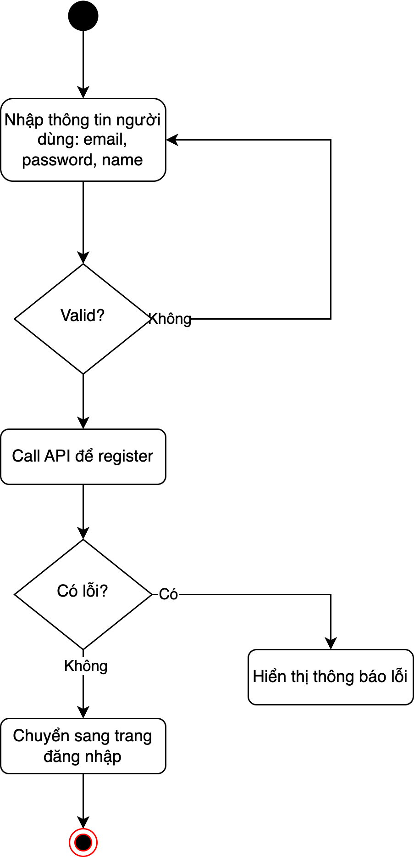

6. Use Case 6: Đăng nhập hệ thống

6.1. Precondition
Người dùng đã đăng ký thông tin và chưa đăng nhập vào hệ thống.

6.2. Main Flow
- Người dùng mở ứng dụng.
- Người dụng chọn chức năng Đăng nhập.
- Hệ thống hiển thị giao diện để nhập thông tin đăng nhập.

6.3. Sub-flows
N/A

6.4. Alternative Flows
- Thông tin email, password là bắt buộc.
- Nếu email chưa tồn tại trong hệ thống, thông báo đến người dùng.
- Nếu đăng nhập không thành công / hệ thống có lỗi, hiển thị thông báo lỗi.

6.5. Activity Diagram
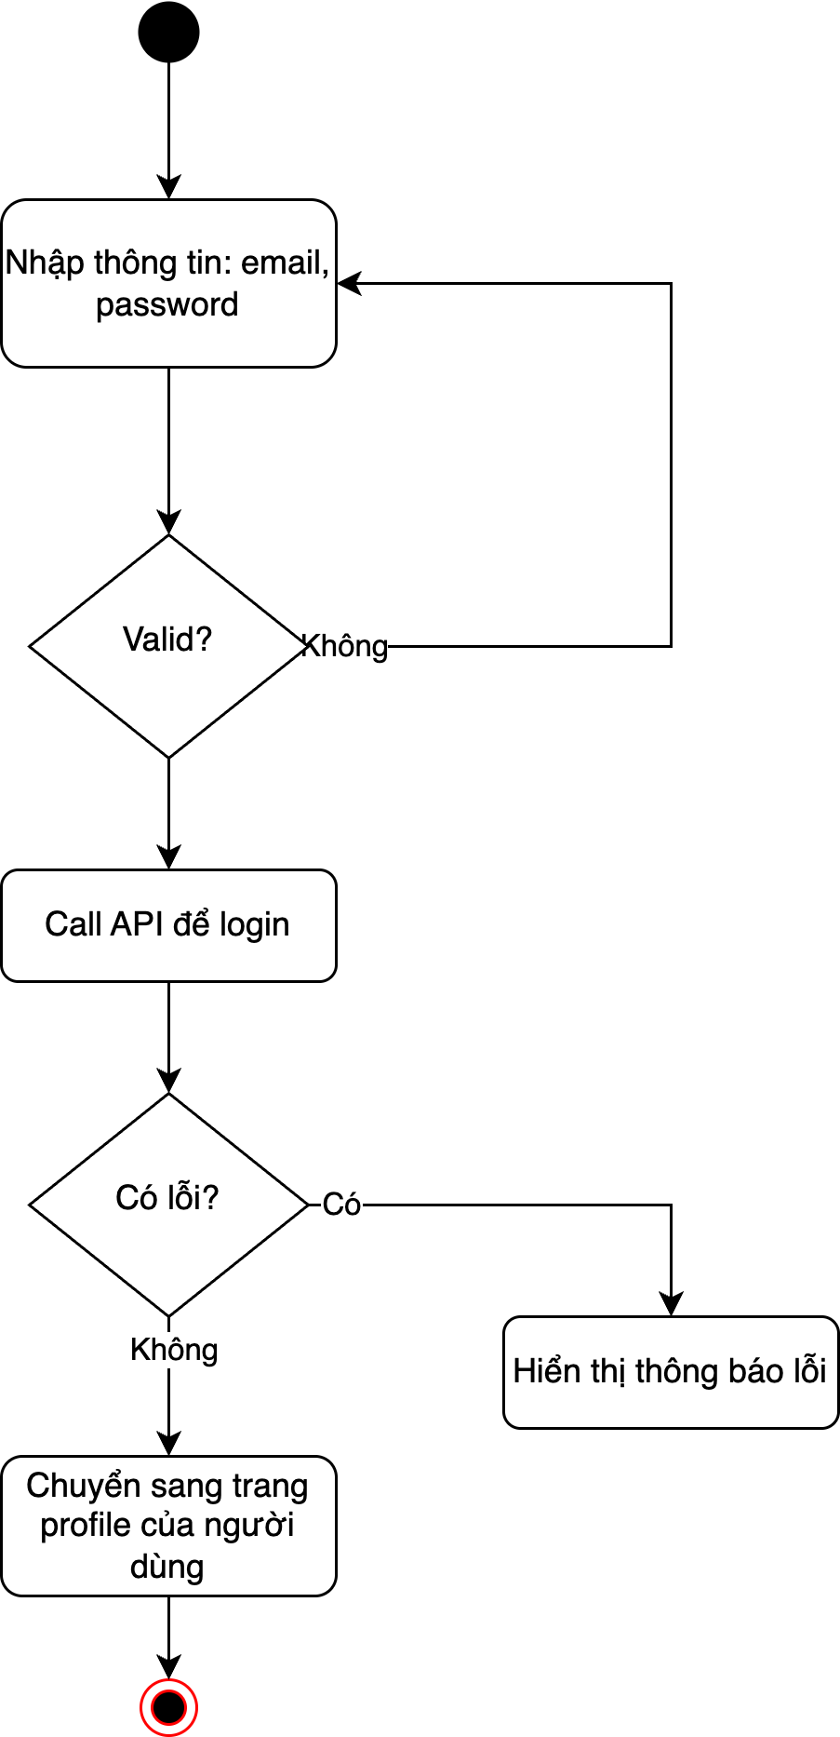

7. Use Case 7: Quản lý phim yêu thích

7.1. Precondition
Người dùng đã đăng nhập vào hệ thống.

7.2. Main Flow
- Người dùng mở ứng dụng.
- Người dụng chọn tab Favorite.
- Hệ thống hiển thị giao diện danh sách phim mà người dùng đã lưu.

7.3. Sub-flows
N/A

7.4. Alternative Flows
- Nếu không có phim nào được lưu yêu thích trong hệ thống, hiển thị thông báo “Không tìm thấy thông tin phim”.
- Nếu hệ thống có lỗi, hiển thị thông báo lỗi.

7.5. Activity Diagram
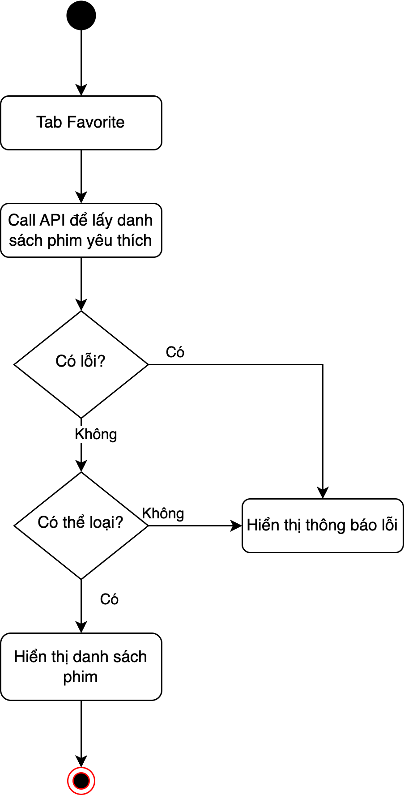

III. Biểu đồ tương tác Sequence Diagram

1. UC1: Quản lý danh sách phim

1.1. Đối tượng tham gia
Loại | Đối tượng | Chức năng
Actor | Người dùng | Người dùng thực hiện việc duyệt tab Home
Boundary | GiaoDienMovie | Giao diện sẽ hiển thị danh sách phim
Control | MovieController | Lớp điều khiển xử lý logic lấy và hiển thị danh sách phim
Entity | Movie,  MovieRepository | Lớp chứa dữ liệu về phim

1.2. Mô tả luồng trình tự
- Người dùng mở ứng dụng ở trang Home, hoặc click vào tab Home.
- GiaoDienMovie gửi thông tin lấy danh sách phim đến MovieController.
- MovieController gọi phương thức getMovies() để lấy thông tin danh sách phim.
- MovieRepository trả về kết quả.
- MovieController gửi kết quả lại cho GiaoDienMovie.
- Nếu có kết quả → hiển thị thông tin. Nếu có lỗi → hiển thị thông báo lỗi.

1.3. Diagram
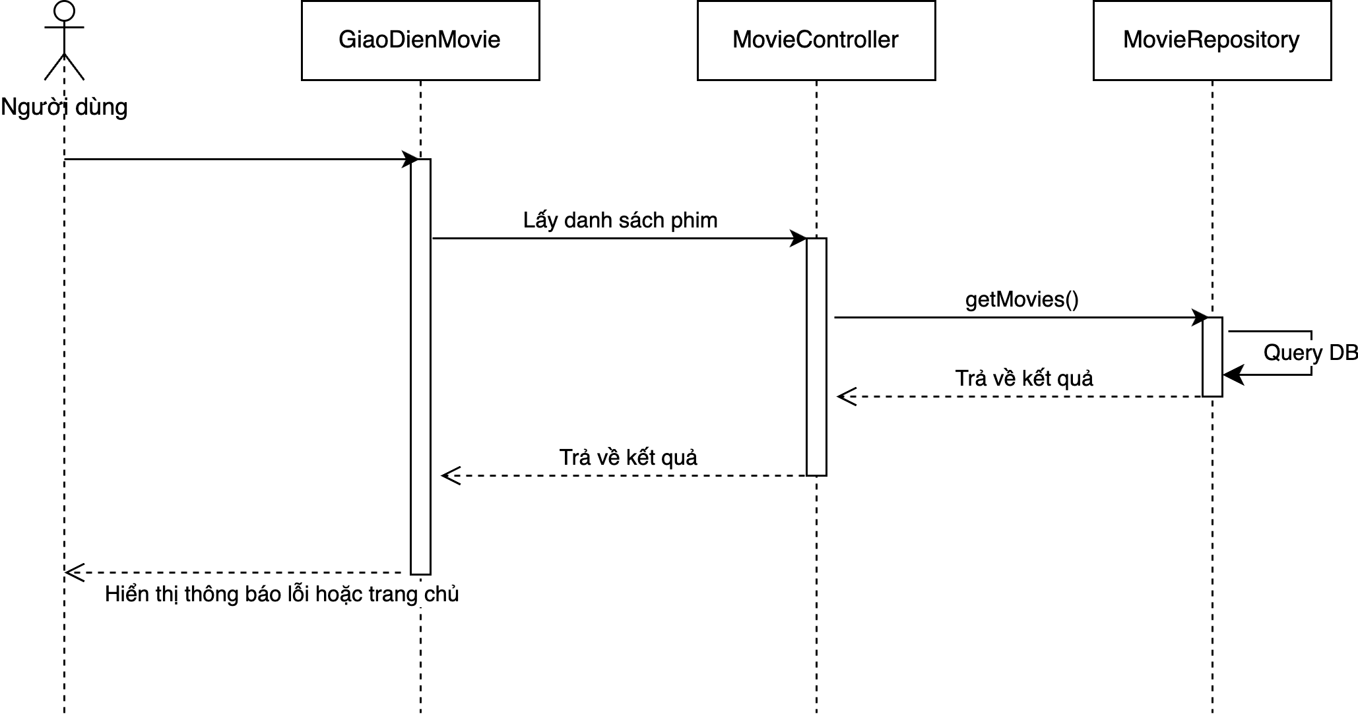

2. UC2: Quản lý danh sách thể loại

2.1. Đối tượng tham gia
Loại | Đối tượng | Chức năng
Actor | Người dùng | Người dùng thực hiện việc duyệt tab Genre
Boundary | GiaoDienGenre | Giao diện sẽ hiển thị danh sách thể loại và phim trong từng thể loại
Control | GenreController,  MovieController | Lớp điều khiển xử lý logic lấy và hiển thị danh sách thể loại và phim trong thể loại
Entity | Genre,  GenreRepository,  Movie,  MovieRepository | Lớp chứa dữ liệu về thể loại và phim

2.2. Mô tả luồng trình tự
- Người dùng click vào tab Genre.
- GiaoDienGenre gửi thông tin lấy danh sách thể loại đến GenreController.
- GenreController gọi phương thức getGenres() để lấy thông tin danh sách thể loại.
- GenreRepository trả về kết quả.
- GenreController gửi kết quả lại cho GiaoDienGenre.
- GiaoDienGenre gửi thông tin lấy danh sách phim cho thể loại đầu tiên / hoặc được chọn bởi người dùng đến MovieController.
- MovieController gọi phương thức getMovieByGenre() để lấy thông tin danh sách phim.
- MovieRepository trả về kết quả.
- MovieController gửi kết quả lại cho GiaoDienGenre.
- Nếu có kết quả → hiển thị thông tin. Nếu có lỗi → hiển thị thông báo lỗi.

2.3. Diagram
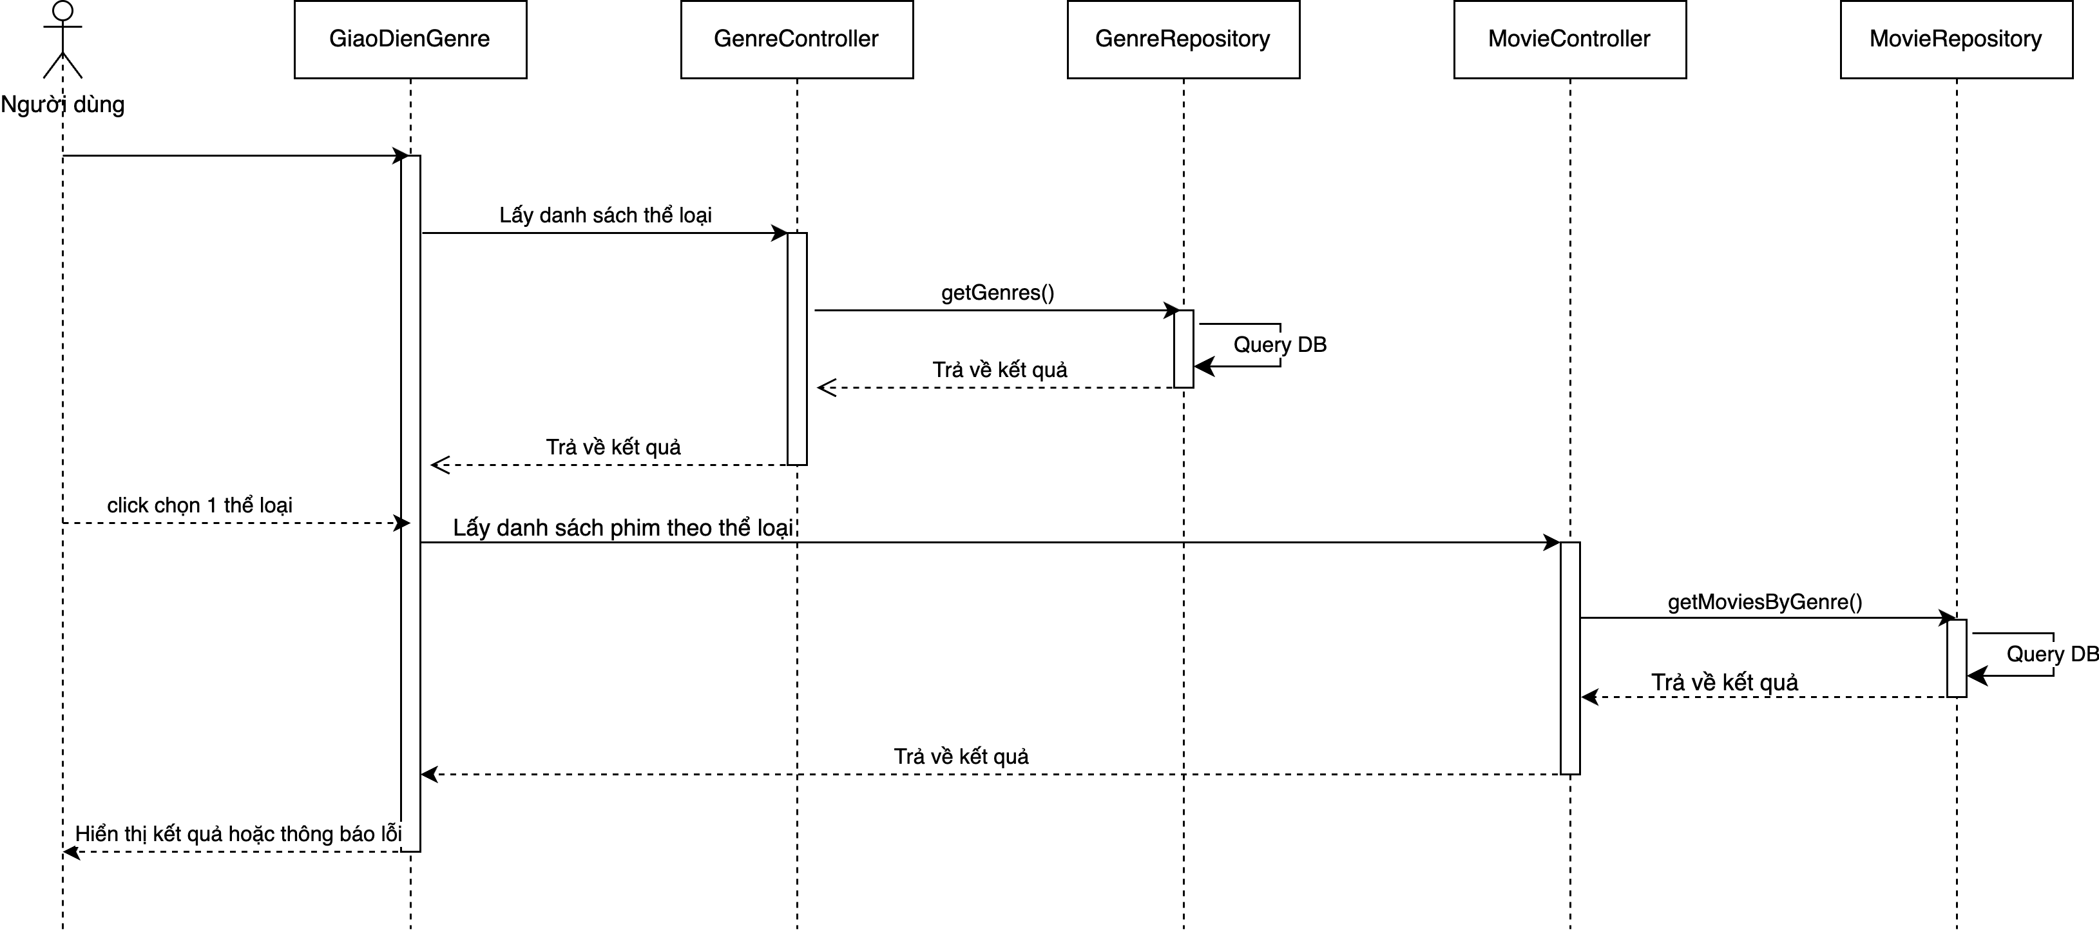

3. UC3: Chi tiết phim

3.1. Đối tượng tham gia
Loại | Đối tượng | Chức năng
Actor | Người dùng | Người dùng thực hiện việc xem chi tiết phim
Boundary | GiaoDienMovieDetails | Giao diện sẽ hiển thị thông tin chi tiết phim
Control | MovieController | Lớp điều khiển xử lý logic lấy chi tiết phim
Entity | Movie,  MovieRepository | Lớp chứa dữ liệu về phim

3.2. Mô tả luồng trình tự
- Người dùng click vào 1 phim ở danh sách phim.
- GiaoDienMovieDetails gửi thông tin lấy thông tin chi tiết phim đến MovieController.
- MovieController gọi phương thức getMovieById() để lấy thông tin chi tiết phim.
- MovieRepository trả về kết quả.
- MovieController gửi kết quả lại cho GiaoDienMovieDetails.
- Nếu có kết quả → hiển thị thông tin. Nếu có lỗi → hiển thị thông báo lỗi.

3.3. Diagram
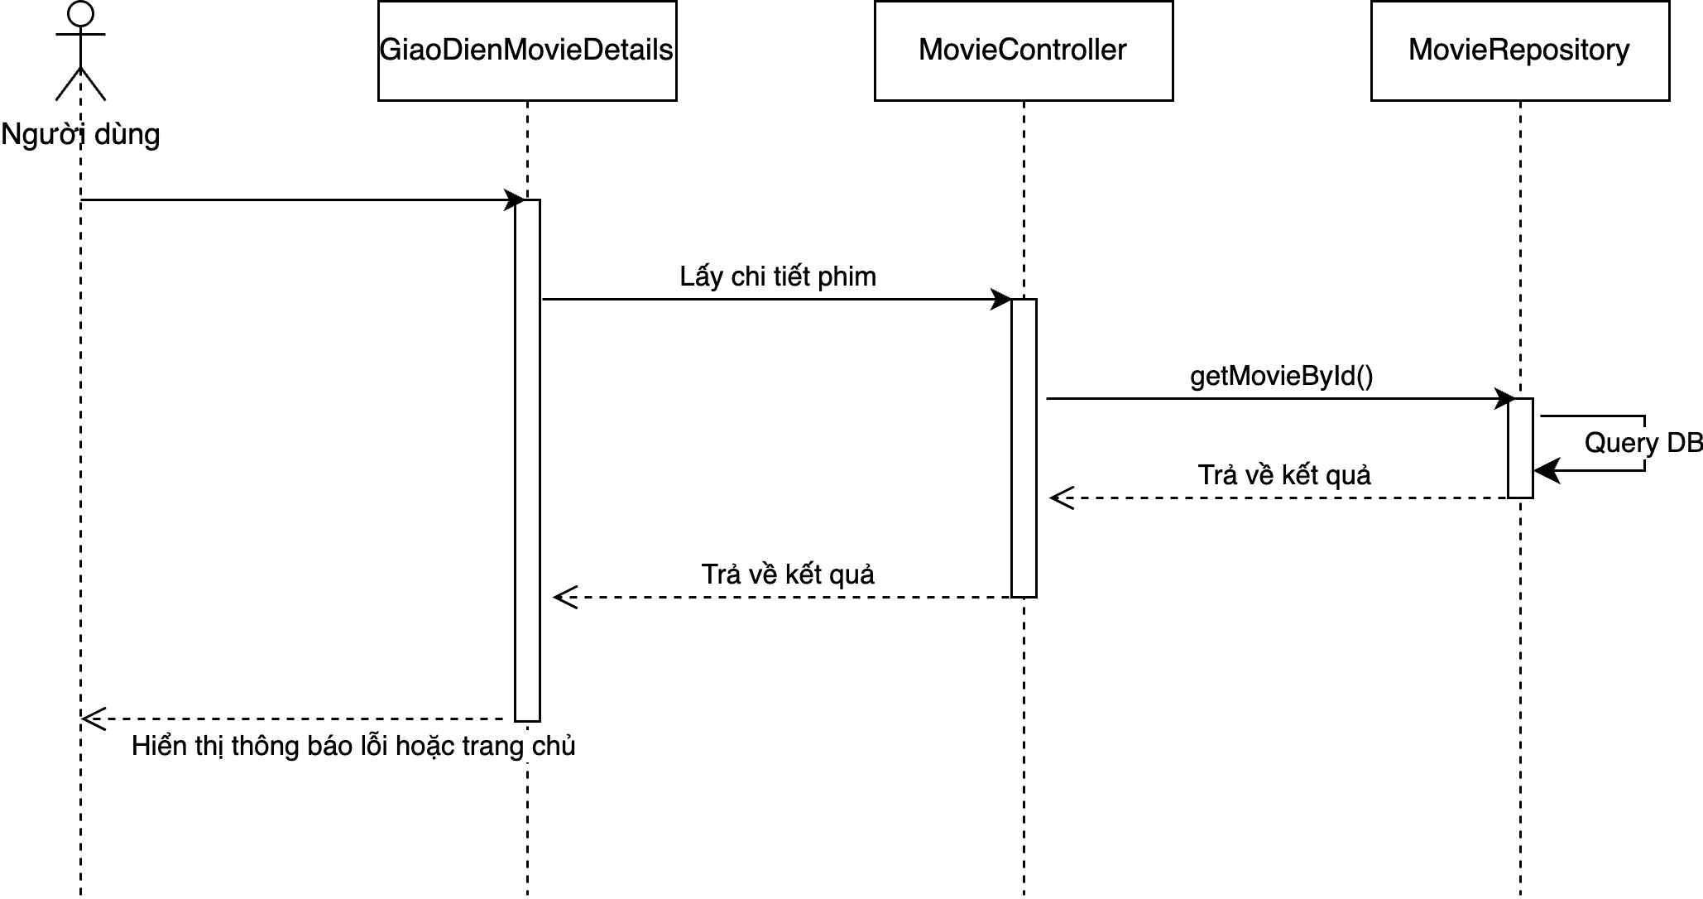

4. UC4: Tìm kiếm phim

4.1. Đối tượng tham gia
Loại | Đối tượng | Chức năng
Actor | Người dùng | Người dùng thực hiện việc tìm kiếm phim
Boundary | GiaoDienSearch | Giao diện sẽ hiển thị thông tin chi tiết phim
Control | MovieController | Lớp điều khiển xử lý logic tìm kiếm phim
Entity | Movie,  MovieRepository | Lớp chứa dữ liệu về phim

4.2. Mô tả luồng trình tự
- Người dùng click vào search để bắt đầu tìm kiếm phim.
- GiaoDienSearch gửi thông tin tìm kiếm phim đến MovieController.
- MovieController gọi phương thức searchMovies() để lấy tìm kiếm phim.
- MovieRepository trả về kết quả.
- MovieController gửi kết quả lại cho GiaoDienSearch.
- Nếu có kết quả → hiển thị thông tin. Nếu có lỗi → hiển thị thông báo lỗi.

4.3. Diagram
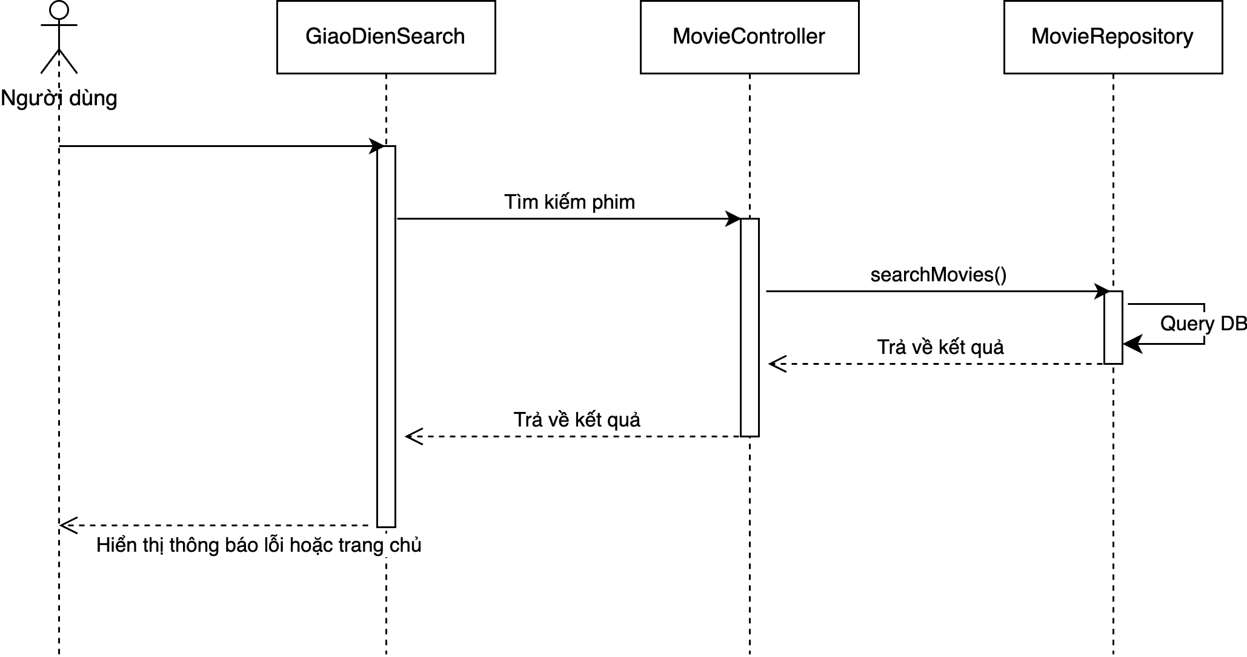

5. UC5: Đăng ký người dùng

5.1. Đối tượng tham gia
Loại | Đối tượng | Chức năng
Actor | Người dùng | Người dùng thực hiện việc đăng ký thông tin
Boundary | GiaoDienRegister | Giao diện sẽ hiển thị thông tin đăng ký người dùng
Control | UserController | Lớp điều khiển xử lý logic liên quan người dùng
Entity | User,  UserRepository | Lớp chứa dữ liệu về người dùng

5.2. Mô tả luồng trình tự
- Người dùng click vào Đăng ký để bắt đầu đăng ký.
- GiaoDienRegister gửi thông tin người dùng nhập vào đến UserController.
- UserController gọi phương thức register() để đăng ký.
- UserRepository kiểm tra thông tin người dùng, trả về kết quả.
- UserController gửi kết quả lại cho GiaoDienRegister.
- Nếu thành công → hiển thị thông tin. Nếu có lỗi → hiển thị thông báo lỗi.

5.3. Diagram
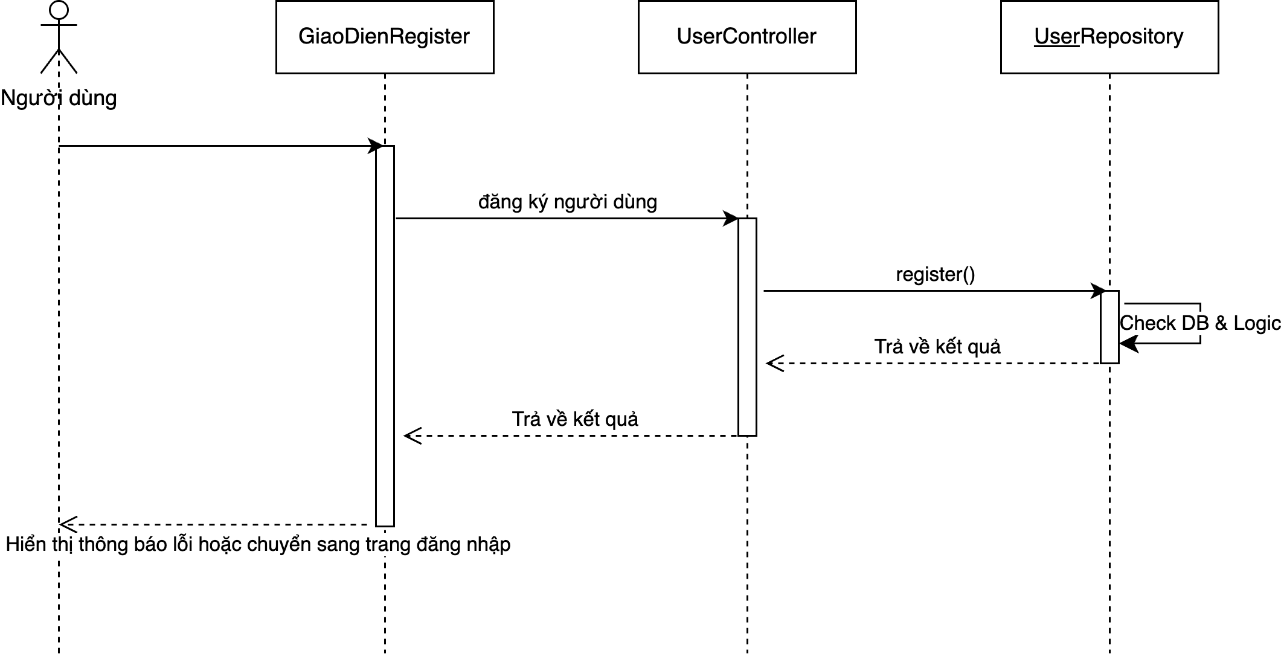

6. UC6: Người dùng đăng nhập

6.1. Đối tượng tham gia
Loại | Đối tượng | Chức năng
Actor | Người dùng | Người dùng thực hiện việc đăng nhập
Boundary | GiaoDienLogin | Giao diện sẽ hiển thị thông tin người dùng đăng nhập
Control | UserController | Lớp điều khiển xử lý logic liên quan người dùng
Entity | User,  UserRepository | Lớp chứa dữ liệu về người dùng

6.2. Mô tả luồng trình tự
- Người dùng click vào Đăng nhập để bắt đầu đăng nhập.
- GiaoDienLogin gửi thông tin người dùng nhập vào đến UserController.
- UserController gọi phương thức login() để đăng nhập.
- UserRepository kiểm tra thông tin người dùng nhập, trả về kết quả.
- UserController gửi kết quả lại cho GiaoDienLogin.
- Nếu thành công → hiển thị thông tin và chuyển về trang chủ. Nếu có lỗi → hiển thị thông báo lỗi.

6.3. Diagram
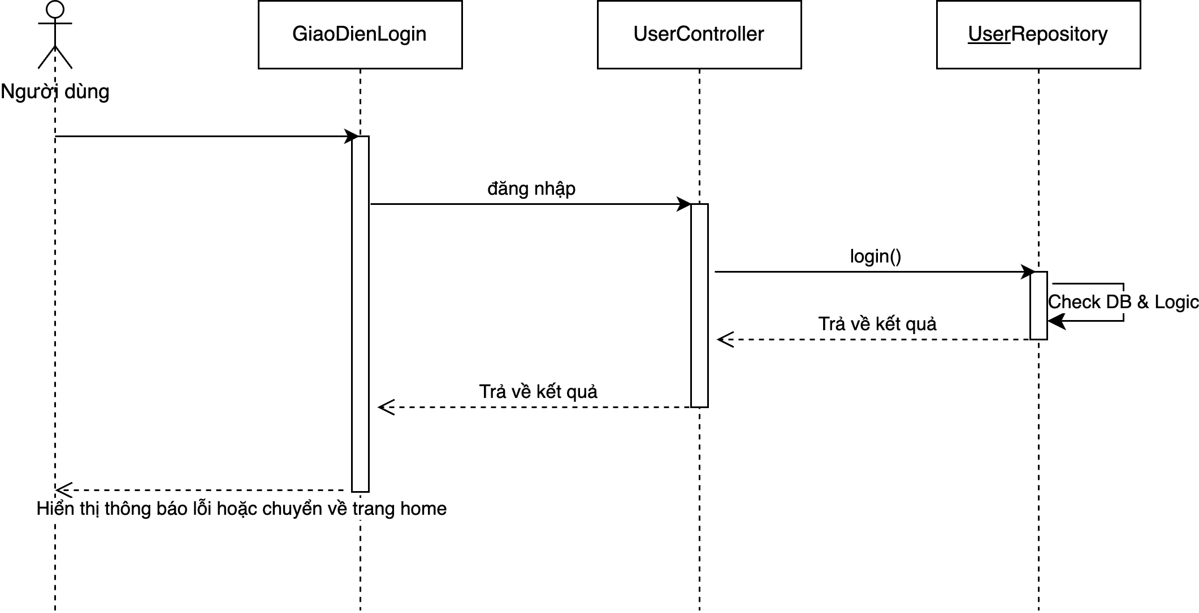

7. UC7: Quản lý phim yêu thích

7.1. Đối tượng tham gia
Loại | Đối tượng | Chức năng
Actor | Người dùng | Người dùng đã thực hiện việc đăng nhập, sau đó click vào tab Favorite
Boundary | GiaoDienFavorites | Giao diện sẽ hiển thị danh sách phim đã được lưu là yêu thích
Control | UserController | Lớp điều khiển xử lý logic liên quan phim yêu thích của người dùng
Entity | User,  UserRepository,  Movie,  MovieRepository | Lớp chứa dữ liệu về người dùng, phim

7.2. Mô tả luồng trình tự
- Người dùng click vào tab Favorites để xem danh sách phim đã yêu thích.
- GiaoDienFavorites gửi thông tin người dùng đã đăng nhập đến UserController.
- UserController gọi phương thức getFavoriteMovies().
- UserRepository kiểm tra thông tin người dùng nhập, trả về kết quả.
- UserController trả kết quả về GiaoDienFavorites.
- GiaoDienFavorites gửi thông tin danh sách phim đến MovieController.
- MovieController gọi phương thức getMovieById().
- MovieRepository kiểm tra thông tin phim, trả về kết quả.
- MovieController trả kết quả về GiaoDienFavorites.
- Nếu có kết quả → hiển thị thông tin. Nếu có lỗi → hiển thị thông báo lỗi.

7.3. Diagram
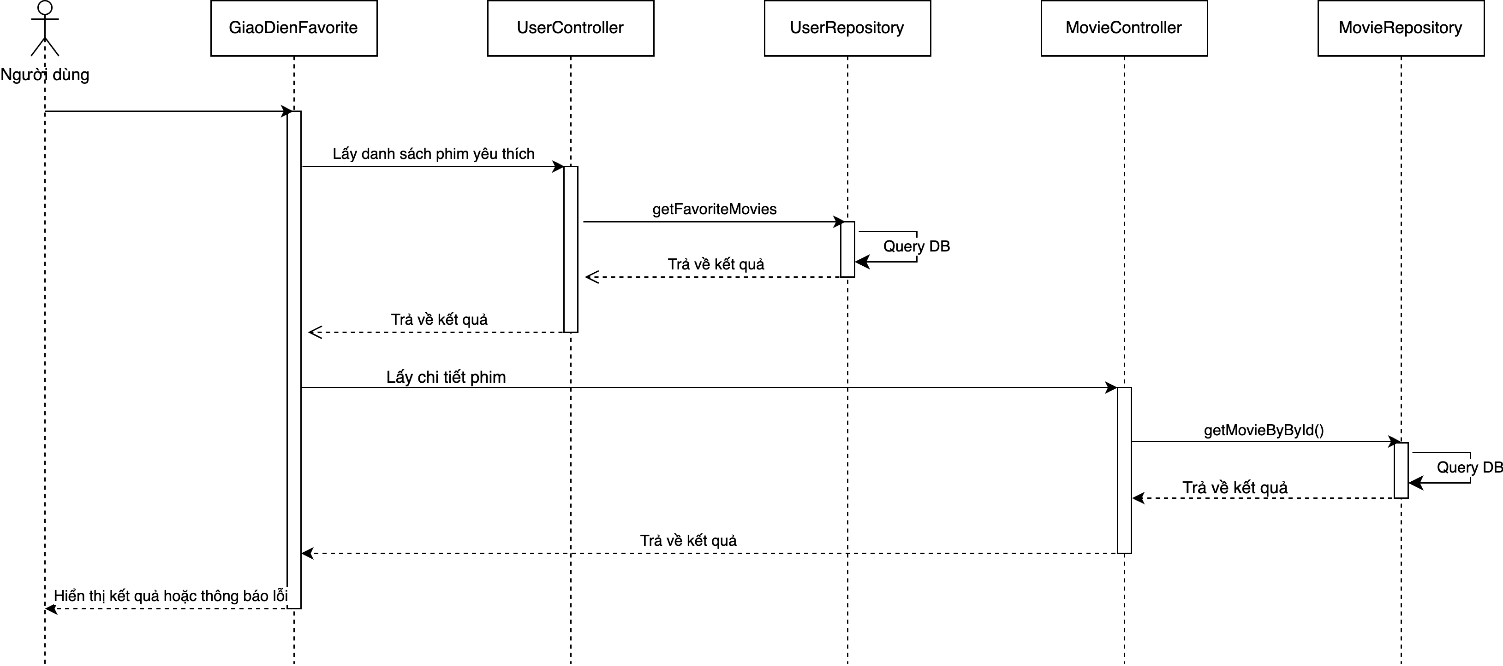

IV. Biểu đồ tương tác Collaboration Diagram

1. UC1: Quản lý danh sách phim

1.1. Đối tượng tham gia
- :Người dùng
- :GiaoDienMovie
- :MovieController
- :MovieRepository, :Movie

1.2. Thông điệp (đánh số thứ tự)
- Người dùng → GiaoDienMovie: 1. getMovies()
- GiaoDienMovie → MovieController: 2. api /movies
- MovieController → MovieRepository: 3. getMovies()
- MovieRepository → MovieController: 4. traVeKetQua()
- MovieController → GiaoDienMovie: 5. hienThiKetQua ()

1.3. Diagram
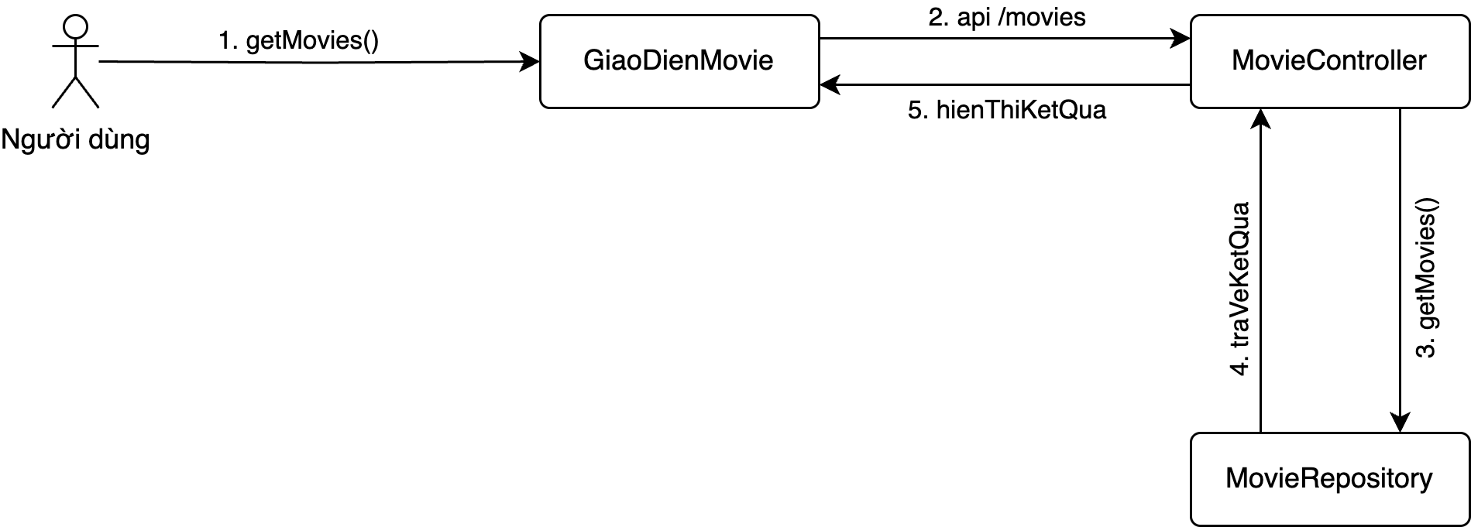

1.4. Ghi chú các thông điệp chính
STT | Thông điệp | Nguồn → Đích | Ý nghĩa
1 | getMovies () | Người dùng → GiaoDienMovie | Người dùng vào trang Home hoặc click vào tab Home để bắt đầu quy trình
2 | Api /movies | GiaoDienMovie → MovieController | Giao diện call api sang lớp điều khiển để xử lý
3 | getMovies() | MovieController → MovieRepository | Truy xuất thông tin dữ liệu phim trong hệ thống
4 | traVeKetQua() | MovieRepository → MovieController | Trả kết quả
5 | hienThiKetQua() | MovieController → GiaoDienMovie | Hiển thị kết quả (hiển thị lỗi hoặc mở trang chủ với danh sách phim)

2. UC2: Quản lý danh sách thể loại

2.1. Đối tượng tham gia
- :Người dùng
- :GiaoDienGenre
- :GenreController, :MovieController
- :GenreRepository, :Genre, :MovieRepository, :Movie

2.2. Thông điệp (đánh số thứ tự)
- Người dùng → GiaoDienGenre: 1. getGenres()
- GiaoDienGenre → GenreController: 2. api /genres
- GenreController → GenreRepository: 3. getGenres()
- GenreRepository → GenreController: 4. traVeKetQua()
- GenreController → GiaoDienGenre: 5. hienThiKetQua ()
- GiaoDienGenre → MovieController: 6. api /moviesByGenre()
- MovieController → MovieRepository: 7. getMoviesByGenre ()
- MovieRepository → MovieController: 8. traVeKetQua ()
- MovieController → GiaoDienGenre: 9. hienThiKetQua ()

2.3. Diagram
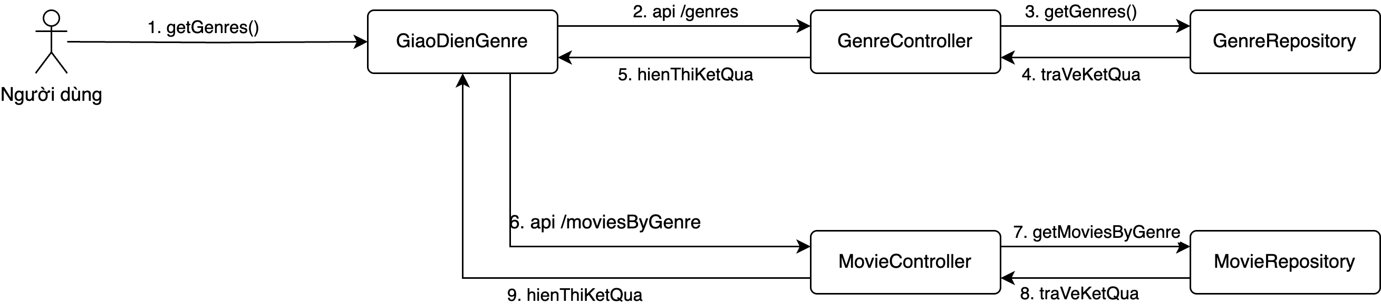

2.4. Ghi chú các thông điệp chính
STT | Thông điệp | Nguồn → Đích | Ý nghĩa
1 | getGenres () | Người dùng → GiaoDienGenre | Người dùng click vào tab Genre để bắt đầu quy trình
2 | Api /genres | GiaoDienGenre → GenreController | Giao diện call api sang lớp điều khiển để xử lý
3 | getGenres() | GenreController → GenreRepository | Truy xuất thông tin dữ liệu thể loại trong hệ thống
4 | traVeKetQua() | GenreRepository → GenreController | Trả kết quả
5 | hienThiKetQua() | GenreController → GiaoDienGenre | Hiển thị kết quả / hiển thị lỗi
6 | Api /getMoviesByGenre | GiaoDienGenre → MovieController | Giao diện call api sang lớp điều khiển để xử lý
7 | getMoviesByGenre() | MovieController → MovieRepository | Truy xuất thông tin phim trong hệ thống
8 | traVeKetQua() | MovieRepository → MovieController | Trả kết quả
9 | hienThiKetQua() | MovieController → GiaoDienGenre | Hiển thị kết quả (hiển thị lỗi hoặc tab Gen với danh sách phim)

3. UC3: Chi tiết phim

3.1. Đối tượng tham gia
- :Người dùng
- :GiaoDienMovieDetails
- :MovieController
- :MovieRepository, :Movie

3.2. Thông điệp (đánh số thứ tự)
- Người dùng → GiaoDienMovieDetails: 1. getMovieDetails()
- GiaoDienMovieDetails → MovieController: 2. api /movieById
- MovieController → MovieRepository: 3. getMovieById()
- MovieRepository → MovieController: 4. traVeKetQua()
- MovieController → GiaoDienMovieDetails: 5. hienThiKetQua ()

3.3. Diagram
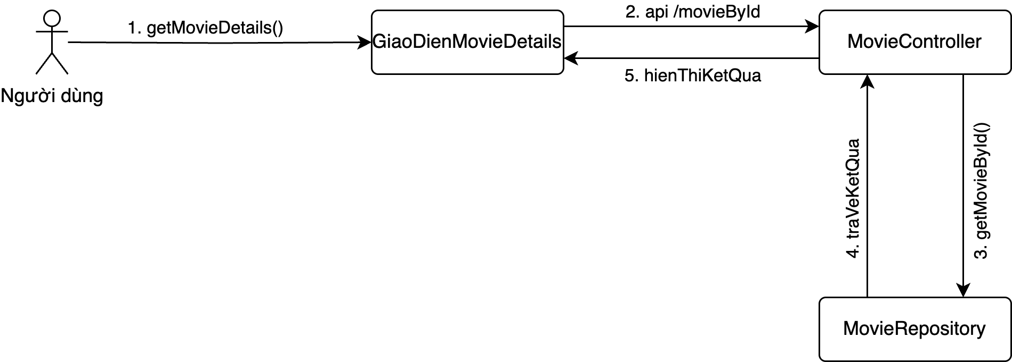

3.4. Ghi chú các thông điệp chính
STT | Thông điệp | Nguồn → Đích | Ý nghĩa
1 | getMovieDetails() | Người dùng → GiaoDienMovieDetails | Người dùng click vào 1 phim để bắt đầu quy trình
2 | Api /movieById | GiaoDienMovieDetails → MovieController | Giao diện call api sang lớp điều khiển để xử lý
3 | getMovieById() | MovieController → MovieRepository | Truy xuất thông tin dữ liệu phim trong hệ thống
4 | traVeKetQua() | MovieRepository → MovieController | Trả kết quả
5 | hienThiKetQua() | MovieController → GiaoDienMovieDetails | Hiển thị kết quả (hiển thị lỗi hoặc mở trang chi tiết của phim)

4. UC4: Tìm kiếm phim

4.1. Đối tượng tham gia
- :Người dùng
- :GiaoDienSearch
- :SearchController
- :MovieRepository, :Movie

4.2. Thông điệp (đánh số thứ tự)
- Người dùng → GiaoDienSearch: 1. searchMovies()
- GiaoDienSearch → SearchController: 2. api /searchMovies
- SearchController → MovieRepository: 3. searchMovies()
- MovieRepository → SearchController: 4. traVeKetQua()
- SearchController → GiaoDienSearch: 5. hienThiKetQua ()

4.3. Diagram
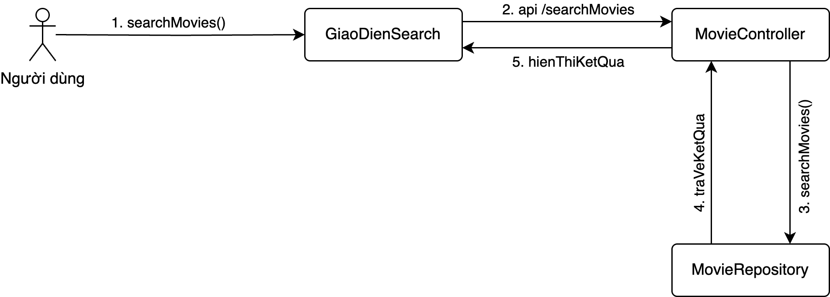

4.4. Ghi chú các thông điệp chính
STT | Thông điệp | Nguồn → Đích | Ý nghĩa
1 | searchMovies() | Người dùng → GiaoDienSearch | Người dùng click vào search để bắt đầu quy trình
2 | Api /searchMovies | GiaoDienSearch → MovieController | Giao diện call api sang lớp điều khiển để xử lý
3 | searchMovies() | MovieController → MovieRepository | Truy xuất thông tin dữ liệu phim trong hệ thống
4 | traVeKetQua() | MovieRepository → MovieController | Trả kết quả
5 | hienThiKetQua() | MovieController → GiaoDienSearch | Hiển thị kết quả (hiển thị lỗi hoặc danh sách phim tìm được)

5. UC5: Đăng ký người dùng

5.1. Đối tượng tham gia
- :Người dùng
- :GiaoDienRegister
- :UserController
- :UserRepository, :User

5.2. Thông điệp (đánh số thứ tự)
- Người dùng → GiaoDienRegister: 1. register()
- GiaoDienRegister → UserController: 2. api /register
- UserController → UserRepository: 3. register()
- UserRepository → UserController: 4. traVeKetQua()
- UserController → GiaoDienRegister: 5. hienThiKetQua ()

5.3. Diagram
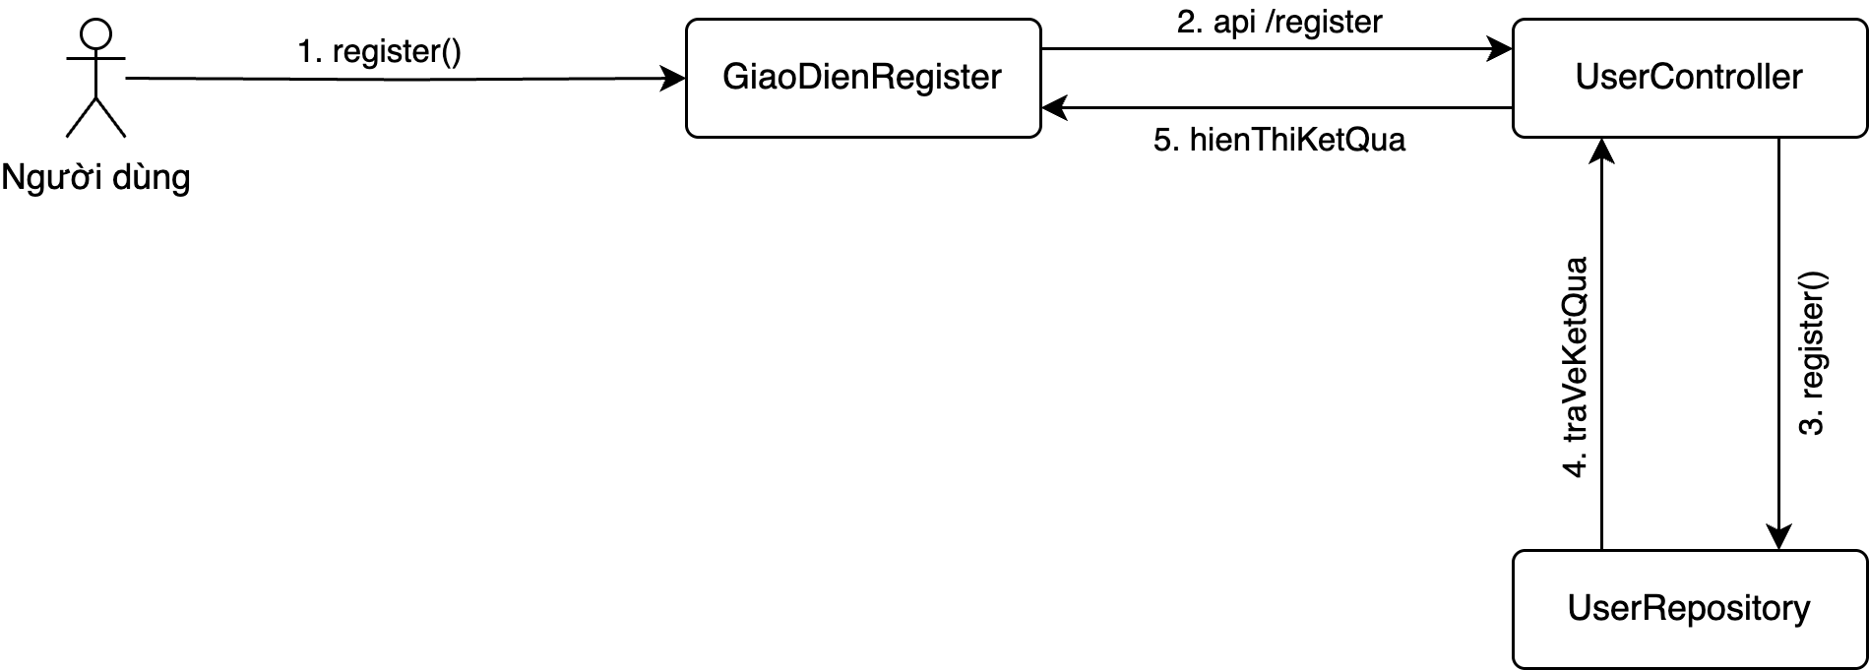

5.4. Ghi chú các thông điệp chính
STT | Thông điệp | Nguồn → Đích | Ý nghĩa
1 | register() | Người dùng → GiaoDienRegister | Người dùng click vào Đăng ký để bắt đầu quy trình
2 | Api /register | GiaoDienRegister → UserController | Giao diện call api sang lớp điều khiển để xử lý
3 | register() | UserController → UserRepository | Truy xuất thông tin dữ liệu người dùng trong hệ thống
4 | traVeKetQua() | UserRepository → UserController | Trả kết quả
5 | hienThiKetQua() | UserController → GiaoDienRegister | Hiển thị kết quả (hiển thị lỗi hoặc đăng ký thành công và chuyển sang trang Đăng nhập)

6. UC6: Người dùng đăng nhập

6.1. Đối tượng tham gia
- :Người dùng
- :GiaoDienLogin
- :UserController
- :UserRepository, :User

6.2. Thông điệp (đánh số thứ tự)
- Người dùng → GiaoDienLogin: 1. login()
- GiaoDienLogin → UserController: 2. api /login
- UserController → UserRepository: 3. login()
- UserRepository → UserController: 4. traVeKetQua()
- UserController → GiaoDienLogin: 5. hienThiKetQua ()

6.3. Diagram
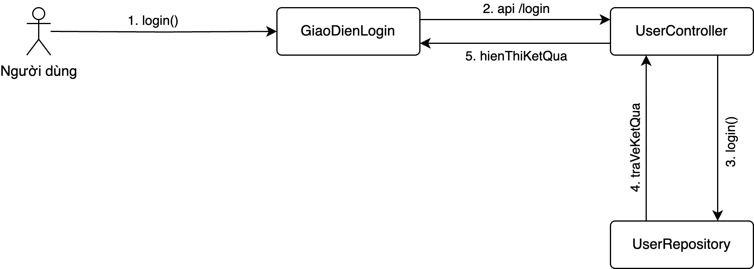

6.4. Ghi chú các thông điệp chính
STT | Thông điệp | Nguồn → Đích | Ý nghĩa
1 | login() | Người dùng → GiaoDienLogin | Người dùng click vào Đăng nhập để bắt đầu quy trình
2 | Api /login | GiaoDienLogin → UserController | Giao diện call api sang lớp điều khiển để xử lý
3 | login() | UserController → UserRepository | Truy xuất thông tin dữ liệu người dùng trong hệ thống
4 | traVeKetQua() | UserRepository → UserController | Trả kết quả
5 | hienThiKetQua() | UserController → GiaoDienLogin | Hiển thị kết quả (hiển thị lỗi hoặc đăng nhập thành công và chuyển sang trang chủ)

7. UC7: Quản lý phim yêu thích

7.1. Đối tượng tham gia
- :Người dùng
- :GiaoDienFavorite
- :UserController, :MovieController
- :UserRepository, :User
- :MovieRepository, :Movie

7.2. Thông điệp (đánh số thứ tự)
- Người dùng → GiaoDienFavorite: 1. getFavoriteMovies()
- GiaoDienFavorite → UserController: 2. api /getFavoriteMovies
- UserController → UserRepository: 3. getFavoriteMovies()
- UserRepository → GiaoDienFavorite: 4. traVeKetQua()
- GiaoDienFavorite → MovieController: 6. api /getMoviesByIds()
- MovieController → MovieRepository: 7. getMoviesByIds()
- MovieRepository → MovieController: 8. traVeKetQua()
- MovieController → GiaoDienFavorite: 9. hienThiKetQua()

7.3. Diagram
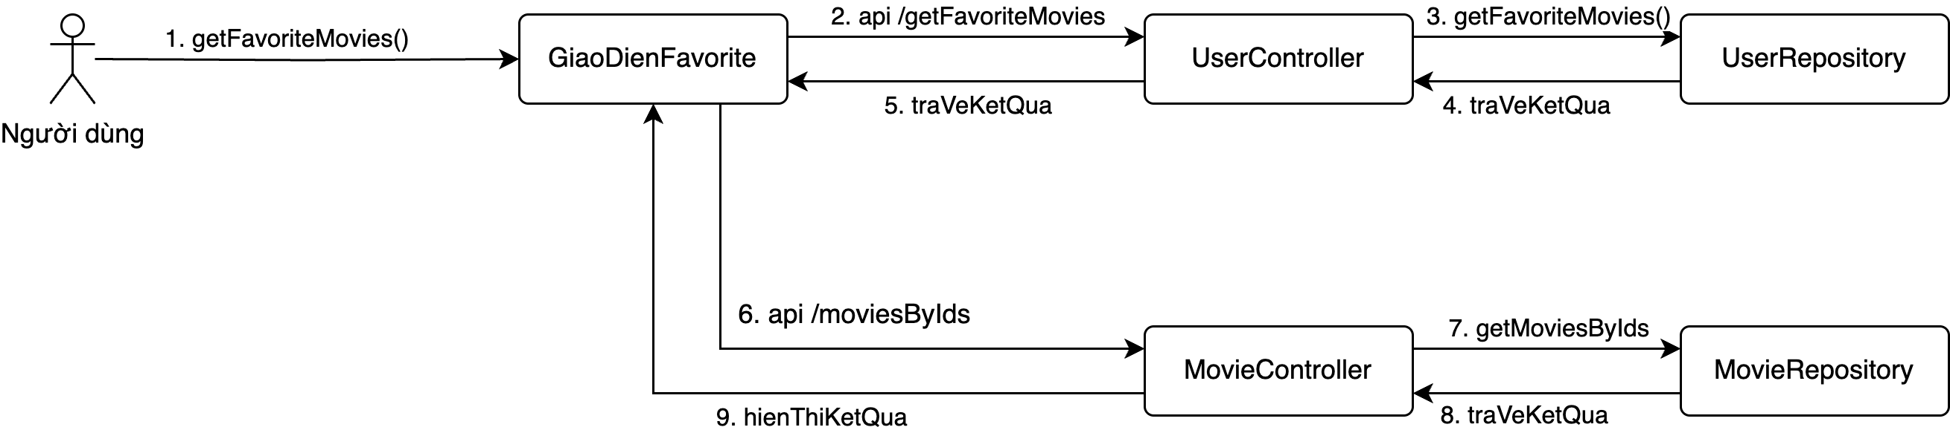

7.4. Ghi chú các thông điệp chính
STT | Thông điệp | Nguồn → Đích | Ý nghĩa
1 | getFavoriteMovies () | Người dùng → GiaoDienFavorite | Người dùng click vào tab Favorite để bắt đầu quy trình
2 | Api /getFavoriteMovies | GiaoDienFavorite → UserController | Giao diện call api sang lớp điều khiển để xử lý
3 | getFavoriteMovies() | UserController → UserRepository | Truy xuất thông tin dữ liệu người dùng trong hệ thống
4 | traVeKetQua() | UserRepository → UserController | Trả kết quả
5 | traVeKetQua() | UserController → GiaoDienFavorite | Trả kết quả
6 | Api getMoviesByIds() | GiaoDienFavorite → MovieController | Giao diện call api sang lớp điều khiển để xử lý
7 | getMoviesByIds | MovieController → MovieRepository | Truy xuất thông tin dữ liệu phim trong hệ thống
8 | traVeKetQua() | MovieRepository → MovieController | Trả kết quả
5 | hienThiKetQua() | MovieController → GiaoDienFavorite | Hiển thị kết quả (hiển thị lỗi hoặc danh sách phim yêu thích)

V. Biểu đồ thành phần và triển khai (Component & Deployment)

1. Component Diagram

1.1. Đối tượng tham gia
Tên thành phần | Vai trò | Ghi chú
UI Module (Giao diện người dùng) | Cung cấp giao diện cho người dùng: đăng ký, đăng nhập, xem thông tin phim, thể loại, chi tiếp phim, phim yêu thích, tìm kiếm | Boundary Layer
Business Logic Module | Xử lý logic nghiệp vụ: xác thực người dùng, quản lý phim | Control Layer
Data Access Module | Kết nối và truy xuất dữ liệu trong cơ sở dữ liệu (CRUD) | Entity Layer
Database (Cơ sở dữ liệu) | Lưu trữ thông tin phim, thể loại, đánh giá, tài khoản | Physical Storage

1.2. Quan hệ phụ thuộc
- UI Module phụ thuộc vào Business Logic Module
- Business Logic Module phụ thuộc vào Data Access Module
- Data Access Module kết nối đến Database

1.3. Diagram
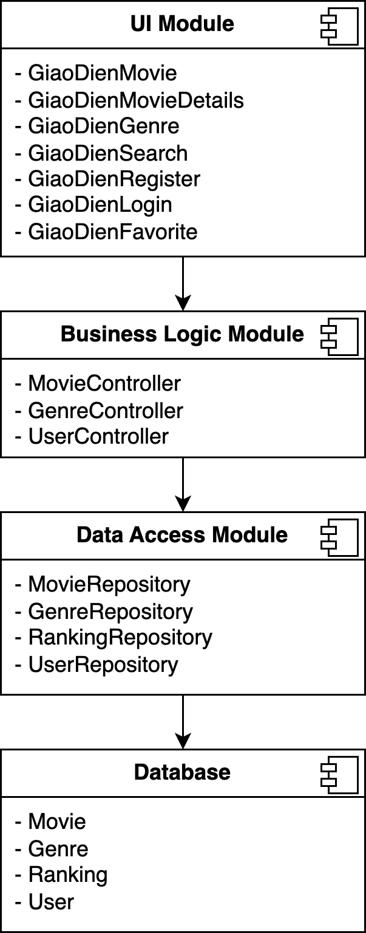

2. Deployment Diagram

2.1. Đối tượng tham gia
Node | Vai trò | Thành phần triển khai
Client (Máy người dùng) | Giao diện ứng dụng desktop/web/mobile | UI Module
Application Server | Chạy nghiệp vụ chính của hệ thống | Business Logic + Data Access Modules
Database Server | Lưu trữ cơ sở dữ liệu | Database (MongoDB)

2.2. Kết nối vật lý
- Client ↔ Application Server: giao tiếp qua HTTP/HTTPS.
- Application Server ↔ Database Server: MongoDB JSON

2.3. Diagram
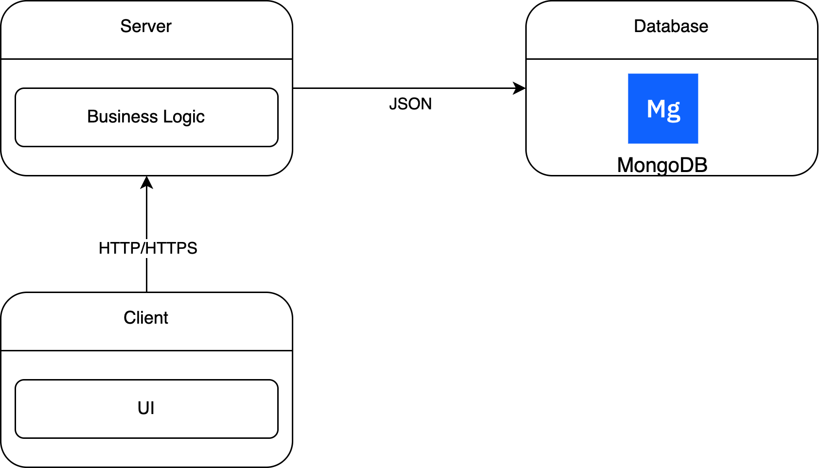

2.4. Mô tả cấu trúc triển khai
Hệ thống Xem phim online được triển khai theo mô hình 3 tầng (3-tier architecture) gồm:

2.4.1 Tầng Giao diện - Presentation Layer – UI Module
- Cài đặt trên máy người dùng hoặc trình duyệt web.
- Cung cấp giao diện trực quan để đăng ký, đăng nhập, và xem thông tin phim, thể loại, tìm kiếm.
- Giao tiếp với máy chủ qua giao thức HTTP/HTTPS.

2.4.2. Tầng Nghiệp vụ - Business Logic Layer
- Được triển khai trên Application Server.
- Chịu trách nhiệm xử lý yêu cầu từ UI, xác thực người dùng, quản lý phim/ thể loại.
- Gọi đến tầng truy cập dữ liệu để đọc/ghi thông tin.

2.4.3. Tầng Dữ liệu - Data Layer
- Chạy trên Database Server, lưu trữ thông tin phim, thể loại, đánh giá và tài khoản.
- Giao tiếp với tầng nghiệp vụ thông qua API MongoDB framework.

B

VI. Thiết kế giao diện & cơ sở dữ liệu

1. Thiết kế giao diện người dùng (UI)

1.1. Màn hình chính (Trang chủ)
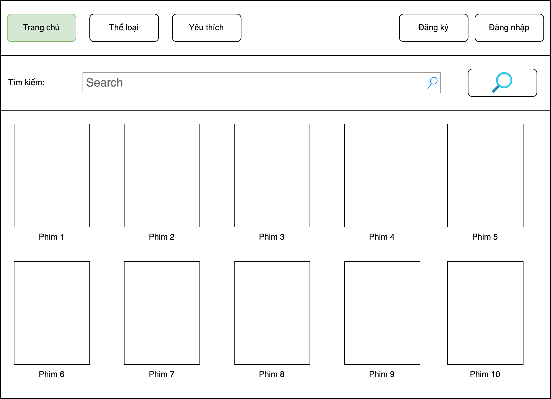

1.2. Màn hình Thể loại
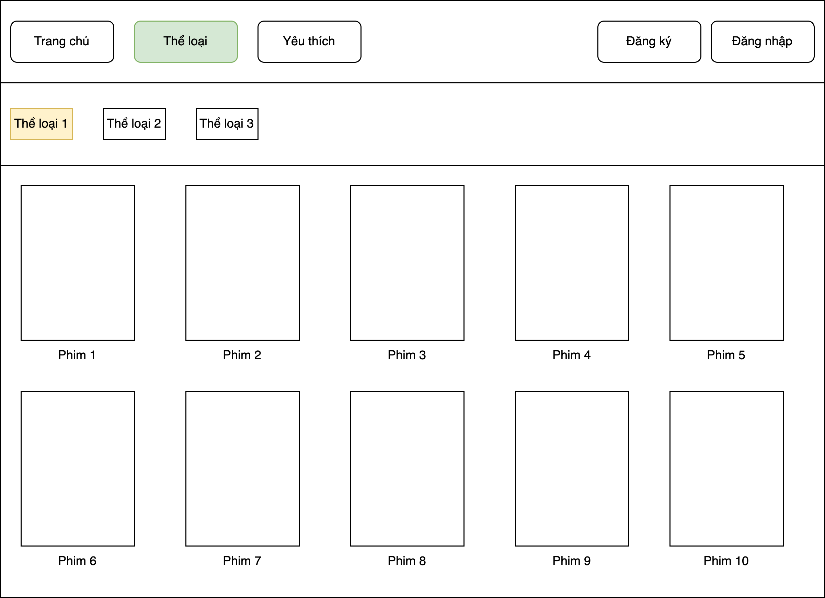

1.3. Màn hình Phim yêu thích
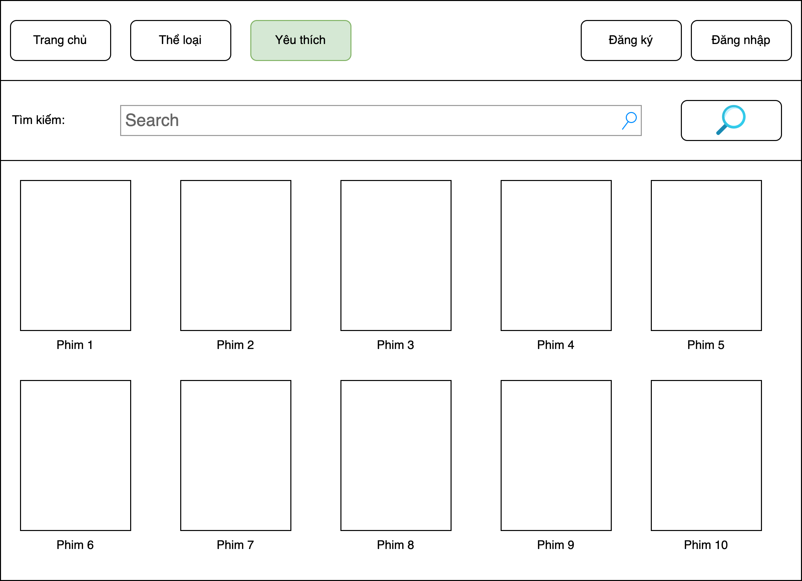

1.4. Màn hình Đăng ký người dùng
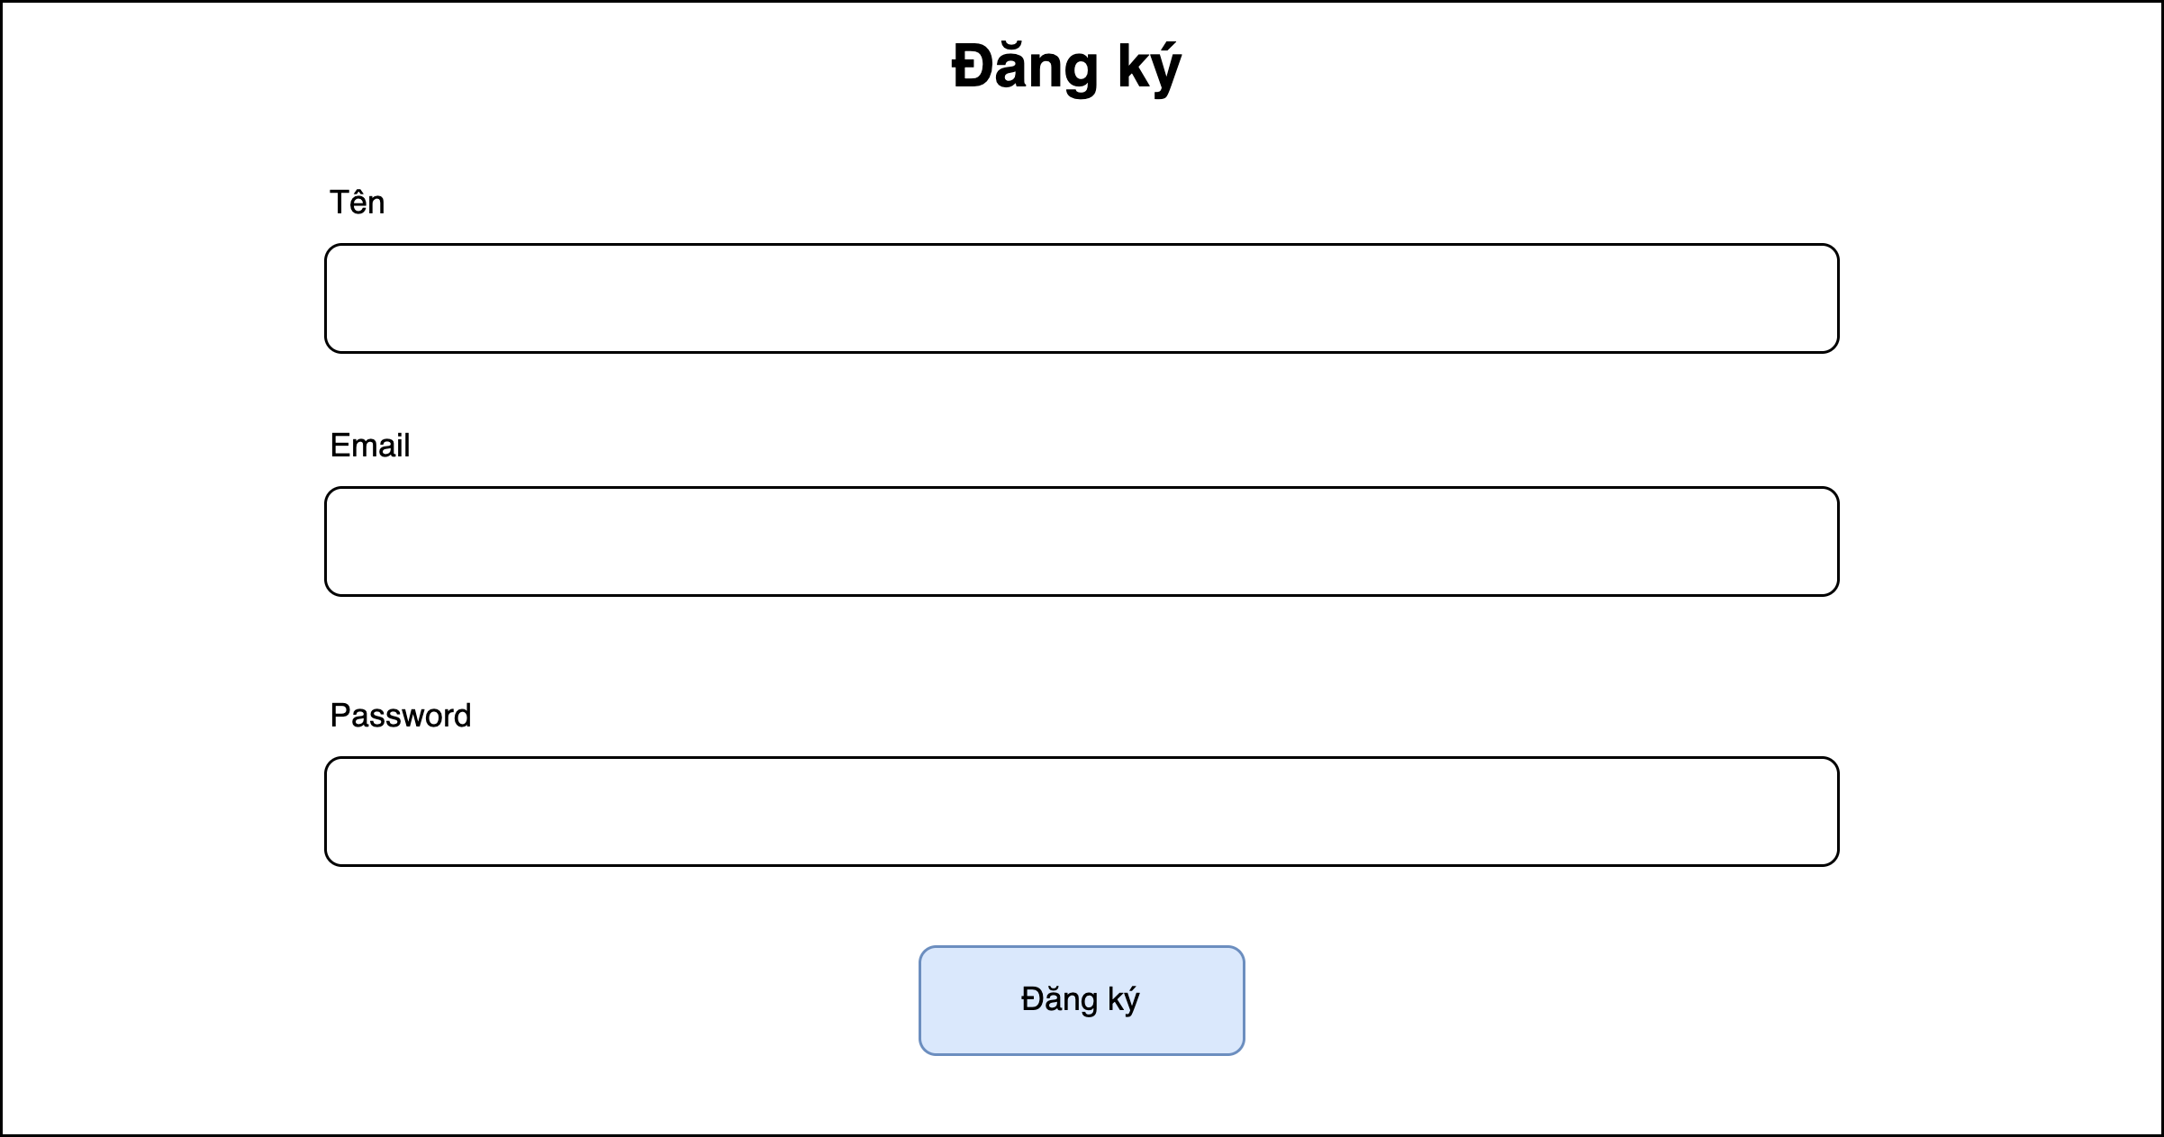

1.5. Màn hình Người dùng đăng nhập
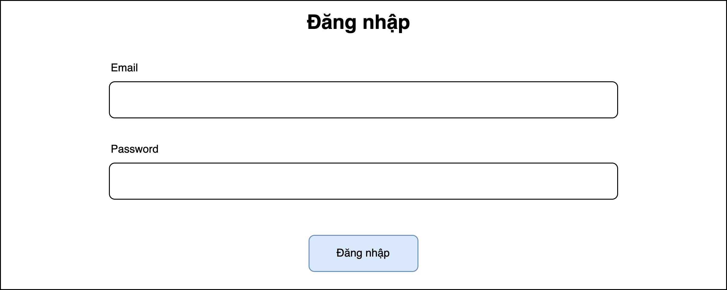

1.5. Màn hình Chi tiết phim
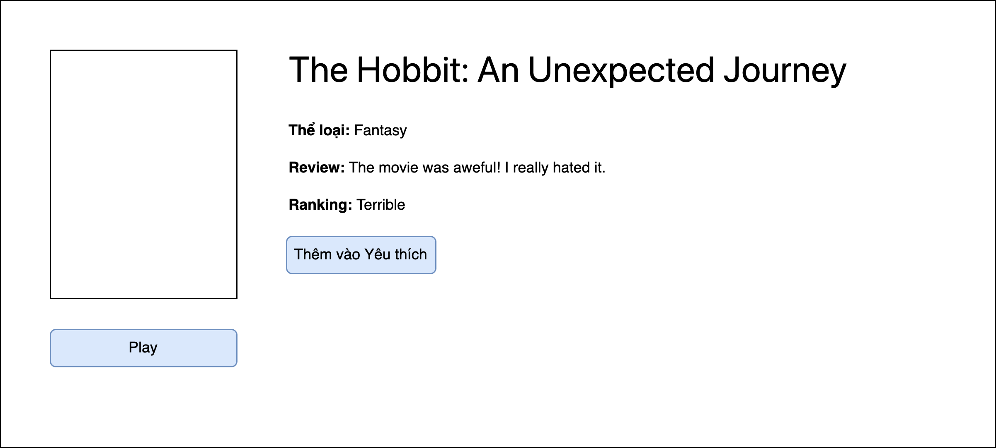

2. Thiết kế sơ đồ cơ sở dữ liệu
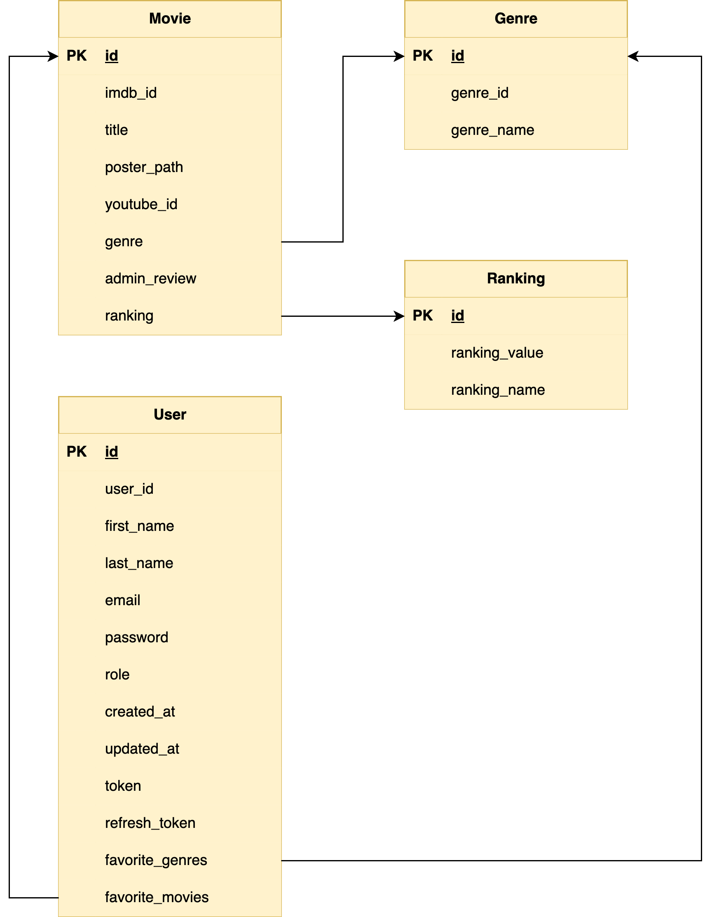

VII. Kiến trúc phần mềm

1. Backend

1.1. Overview
- Spring Boot REST API kết nối dữ liệu MongoDB
- MongoDB uri được setup trong src/main/resources/application.properties
  - mongodb://localhost:27017/mystreamingdb

1.2. Cấu hình yêu cầu
- Java 17
- Maven 3+
- MongoDB chạy ở port 27017

1.3. Database setup (seed data)
Seed data (json) bên dưới thư mục resources/seed/ sẽ tự động được khởi tạo vào database :

@Component
public class DataSeeder implements ApplicationRunner {
private static final Logger log = LoggerFactory.getLogger(DataSeeder.class);
private final MongoDatabase mongoDatabase;
public DataSeeder(MongoDatabase mongoDatabase) {
this.mongoDatabase = mongoDatabase;
}
@Override
public void run(ApplicationArguments args) {
seedCollection("genres", "seed/genres.json", false);
seedCollection("rankings","seed/rankings.json", false);
seedCollection("movies", "seed/movies.json", false);
seedCollection("users", "seed/users.json", true);
}

1.4. Build

mvn clean package

Output file sẽ nằm trong thư mục target, ví dụ: target/streaming-api-0.0.1-SNAPSHOT.jar

1.5. Chạy local

mvn spring-boot:run

Hoặc chạy file jar trong thư mục output:

java -jar target/streaming-api-0.0.1-SNAPSHOT.jar

1.6. Deployment
Ứng dụng này có thể được triển khai dưới dạng file jar tiêu chuẩn của Spring Boot. Các cách triển khai phổ biến:
- Chạy file jar dưới hệ thống systemd trên máy ảo
- Đóng gói thành container và chạy với Docker

2. Front-end

2.1. Cấu hình yêu cầu
- NodeJS LTS 18+
- npm

2.2 Hướng dẫn chạy ứng dụng
Hướng dẫn chạy (Visual Studio Code hoặc Terminal):
- Mở thư mục fronend/
- Run server backend API ở bên trên.
- Run front-end:

npm install

npm start

3. Giao diện chính

3.1. Trang chủ
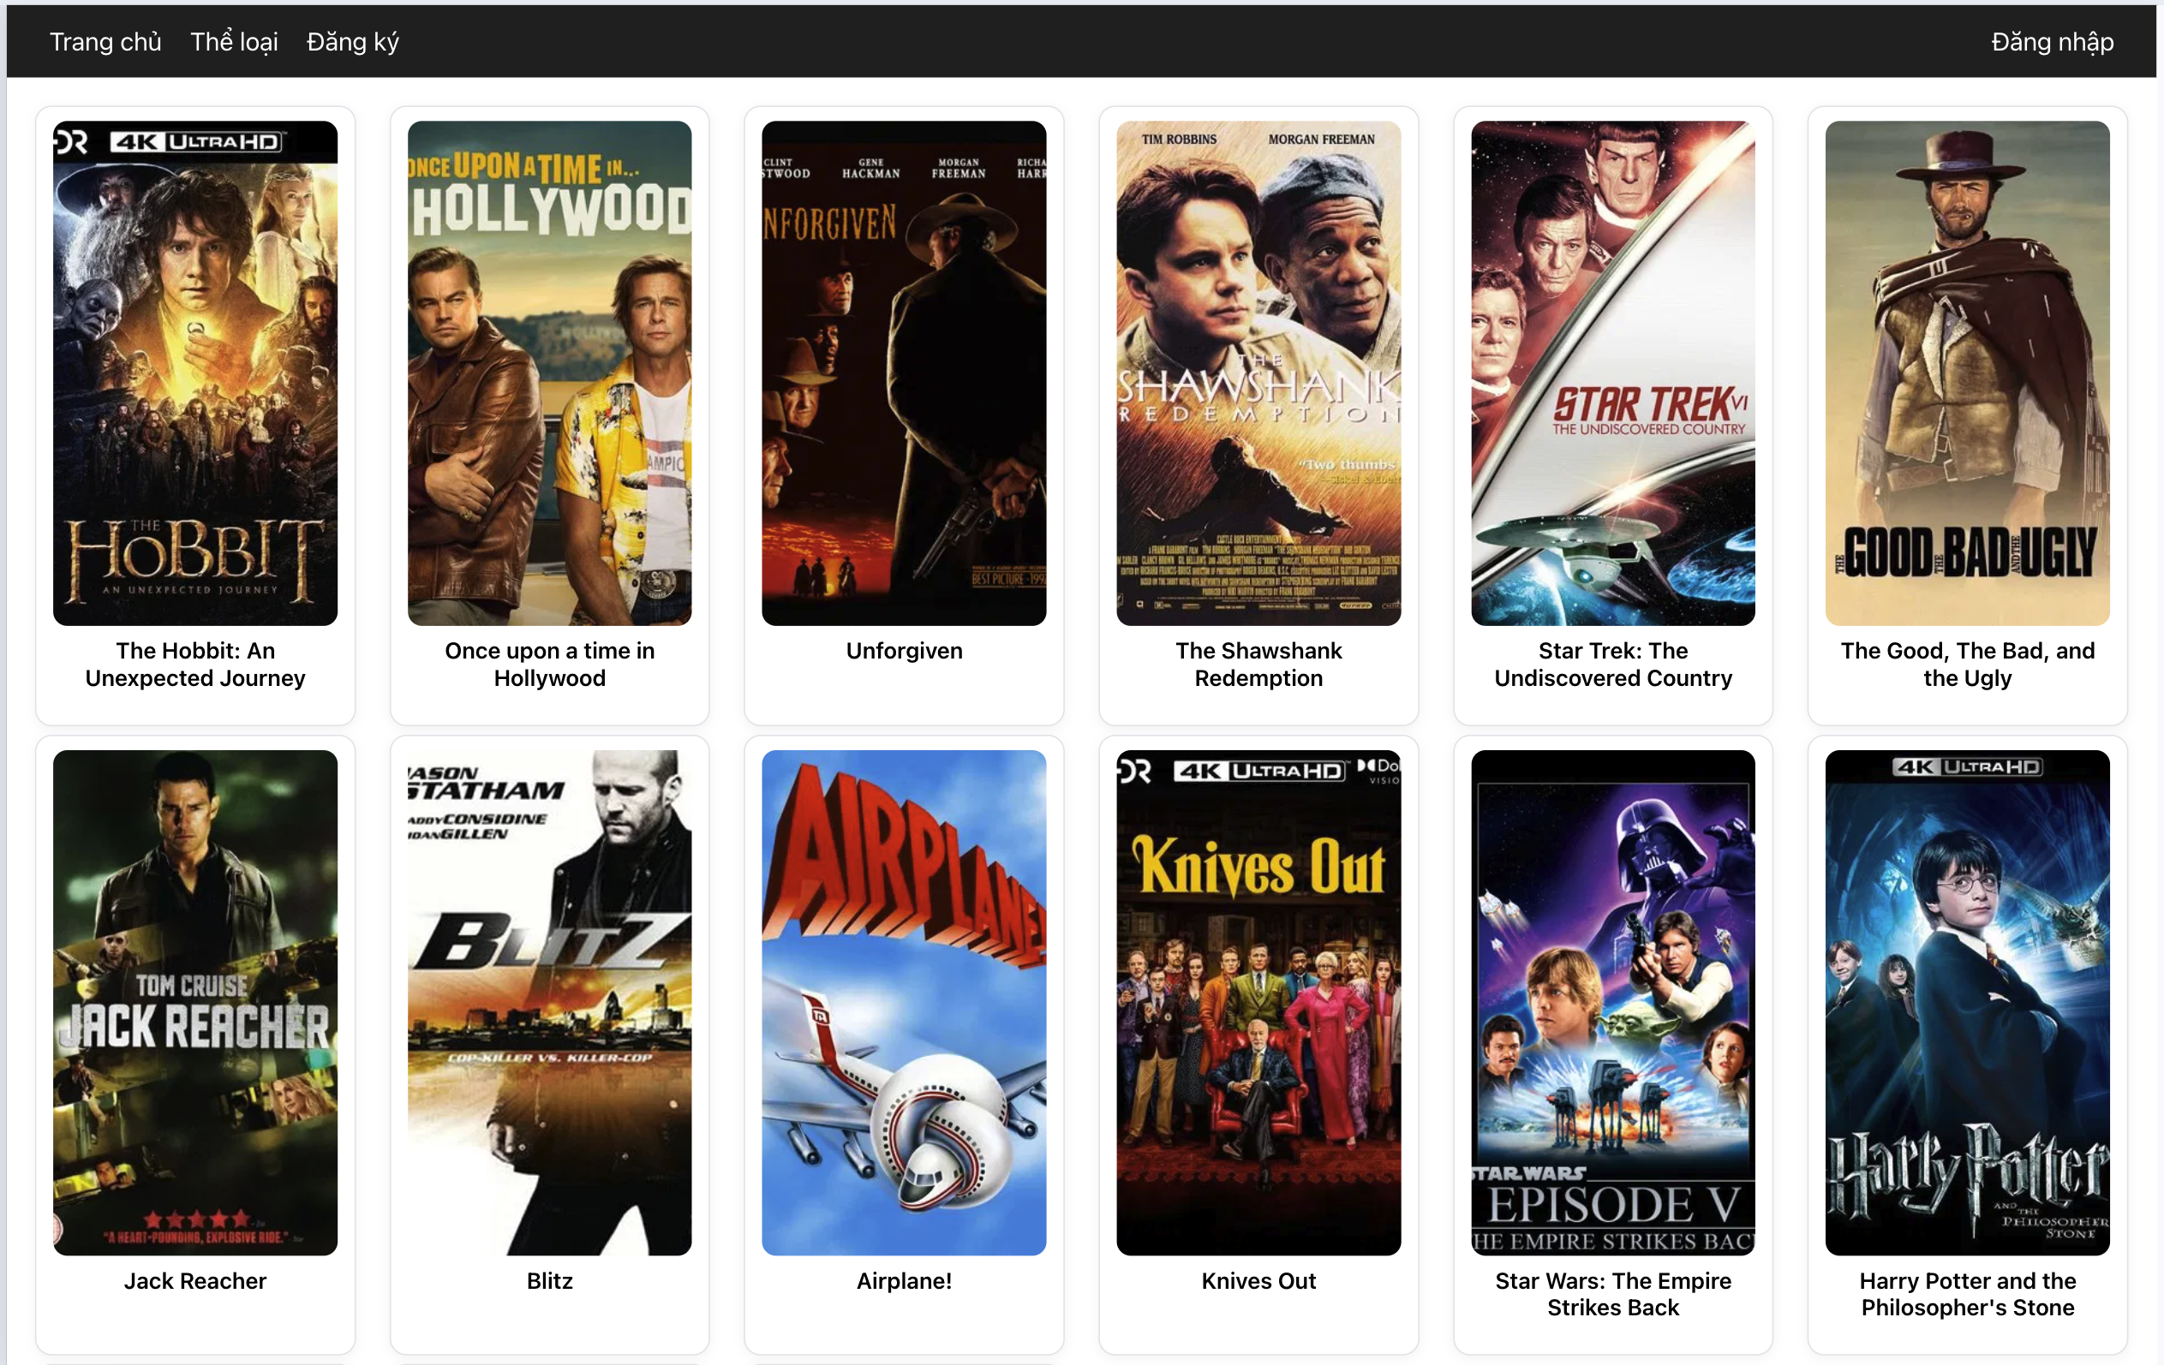

3.2. Thể loại
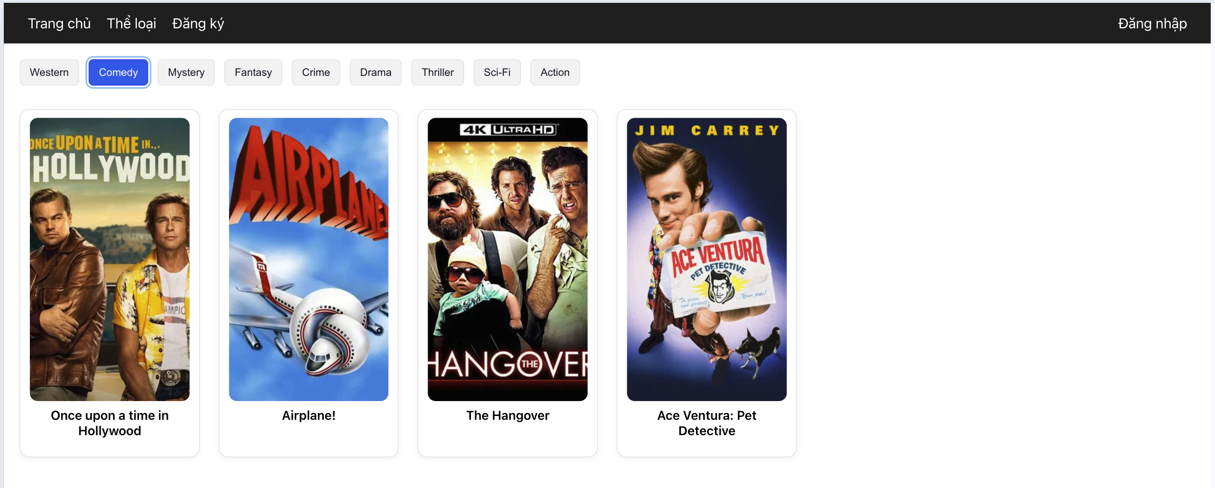

3.3. Chi tiết phim
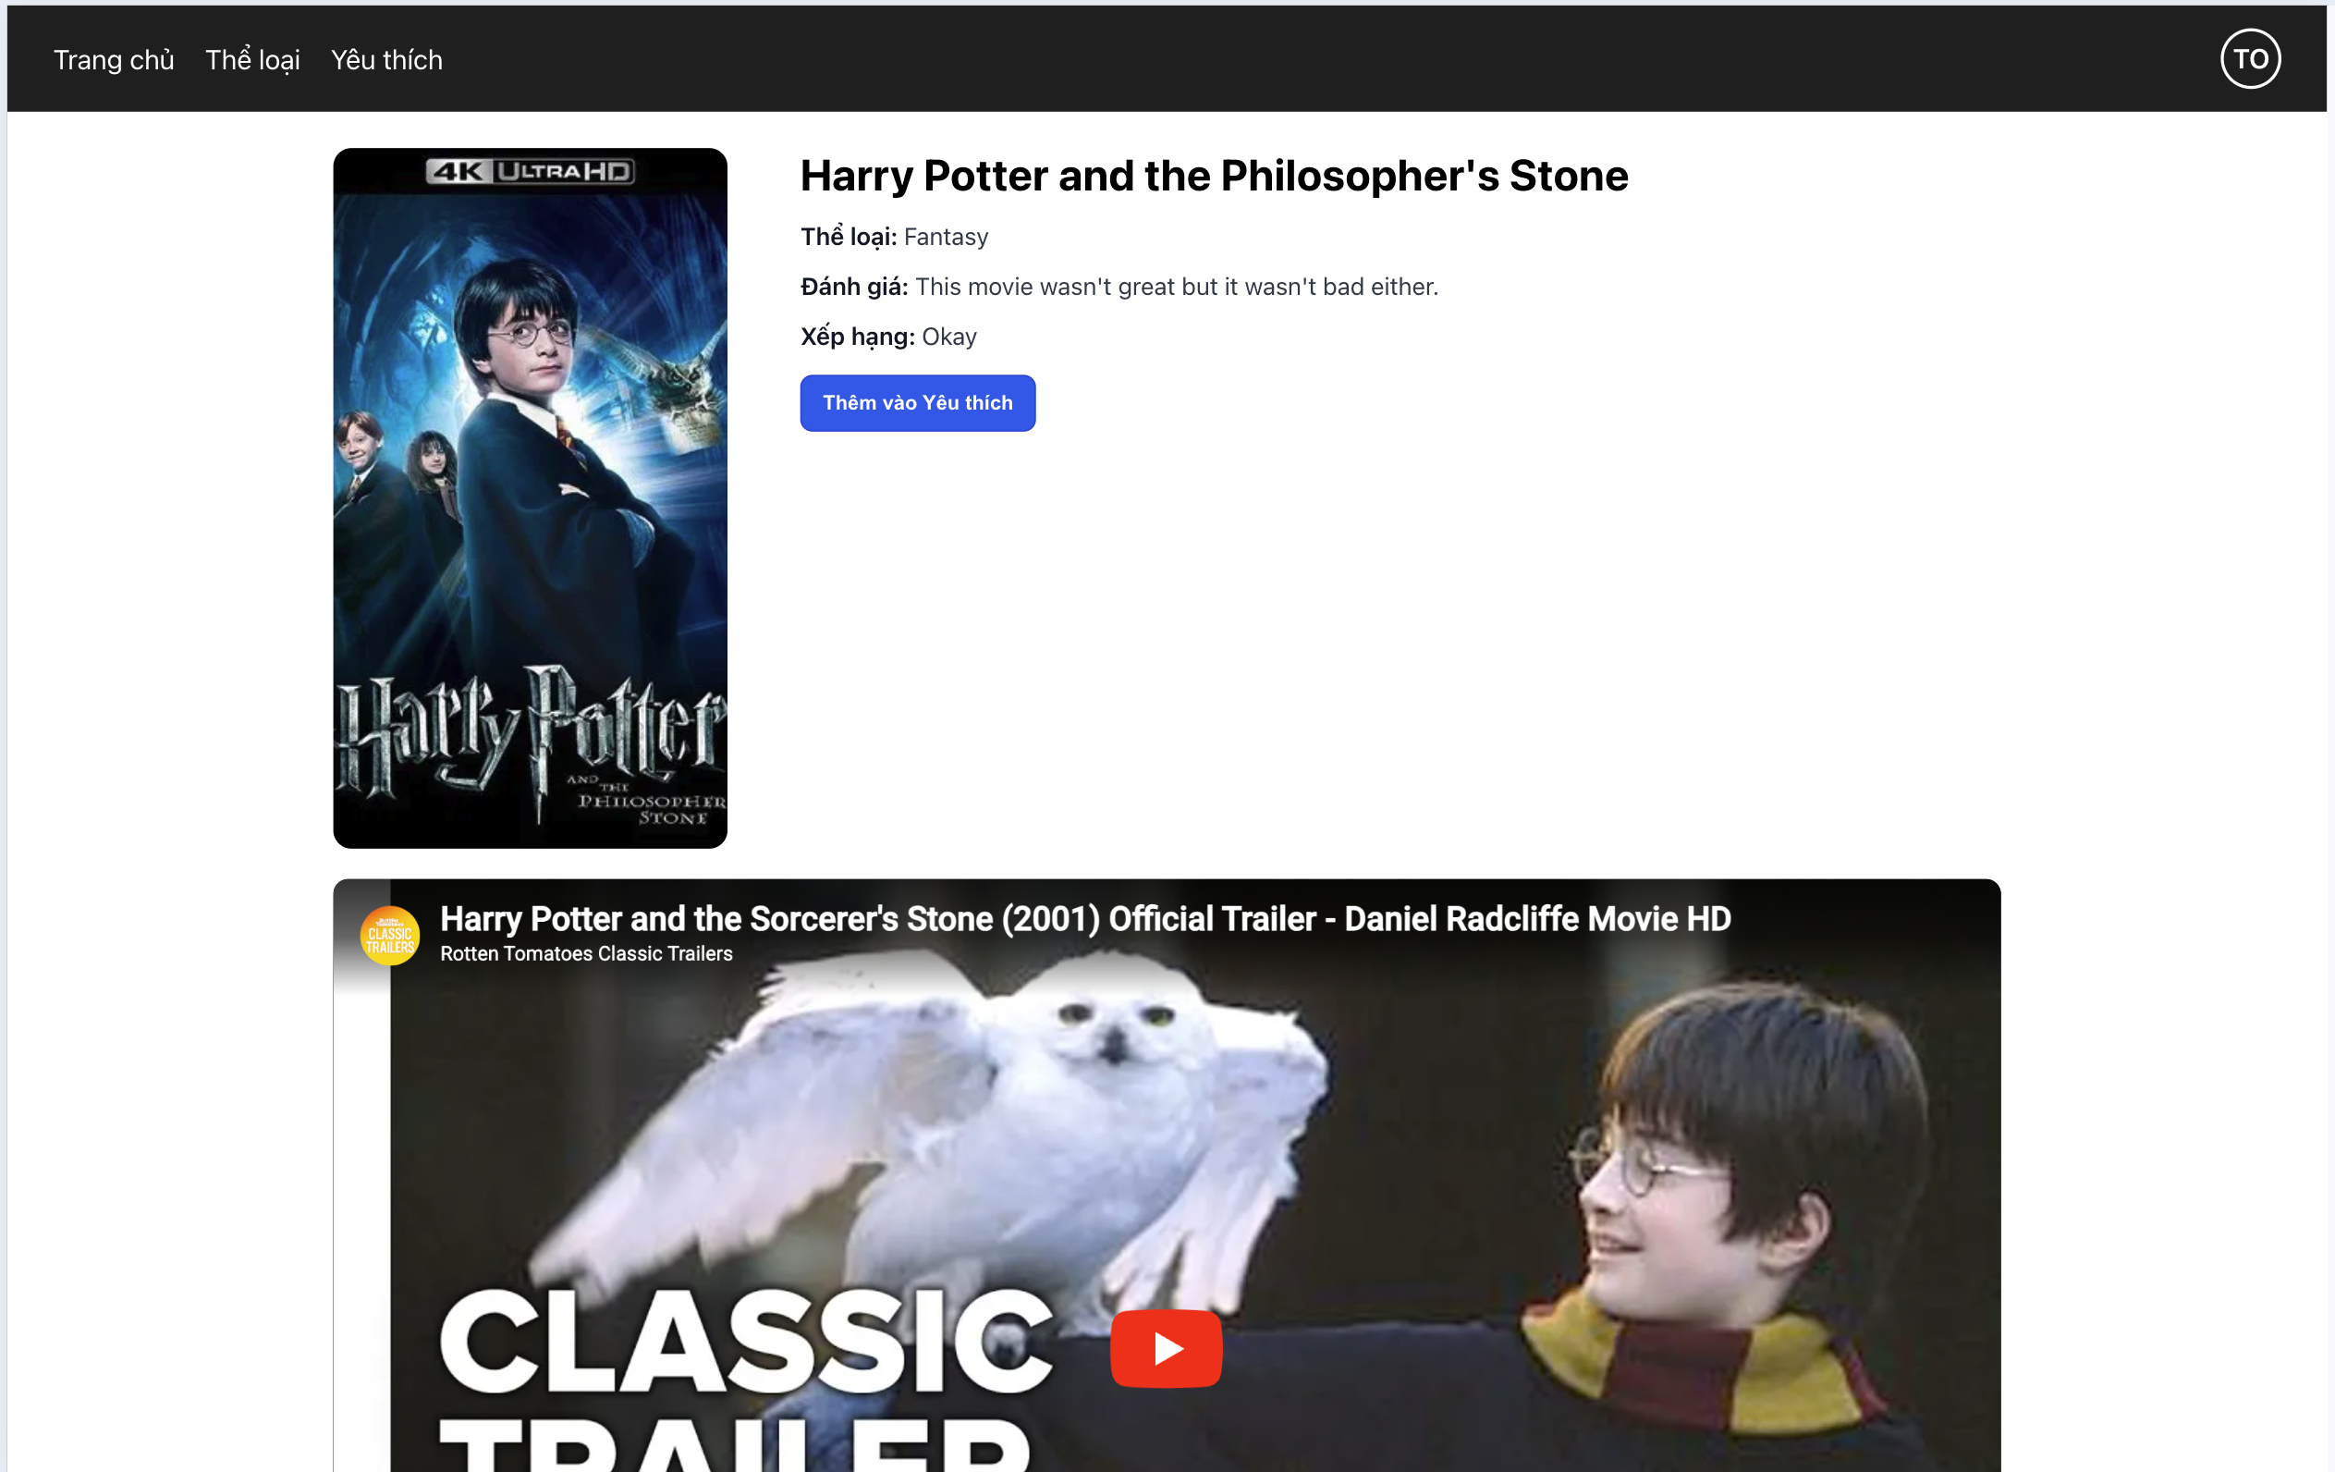

3.4. Đăng ký người dùng
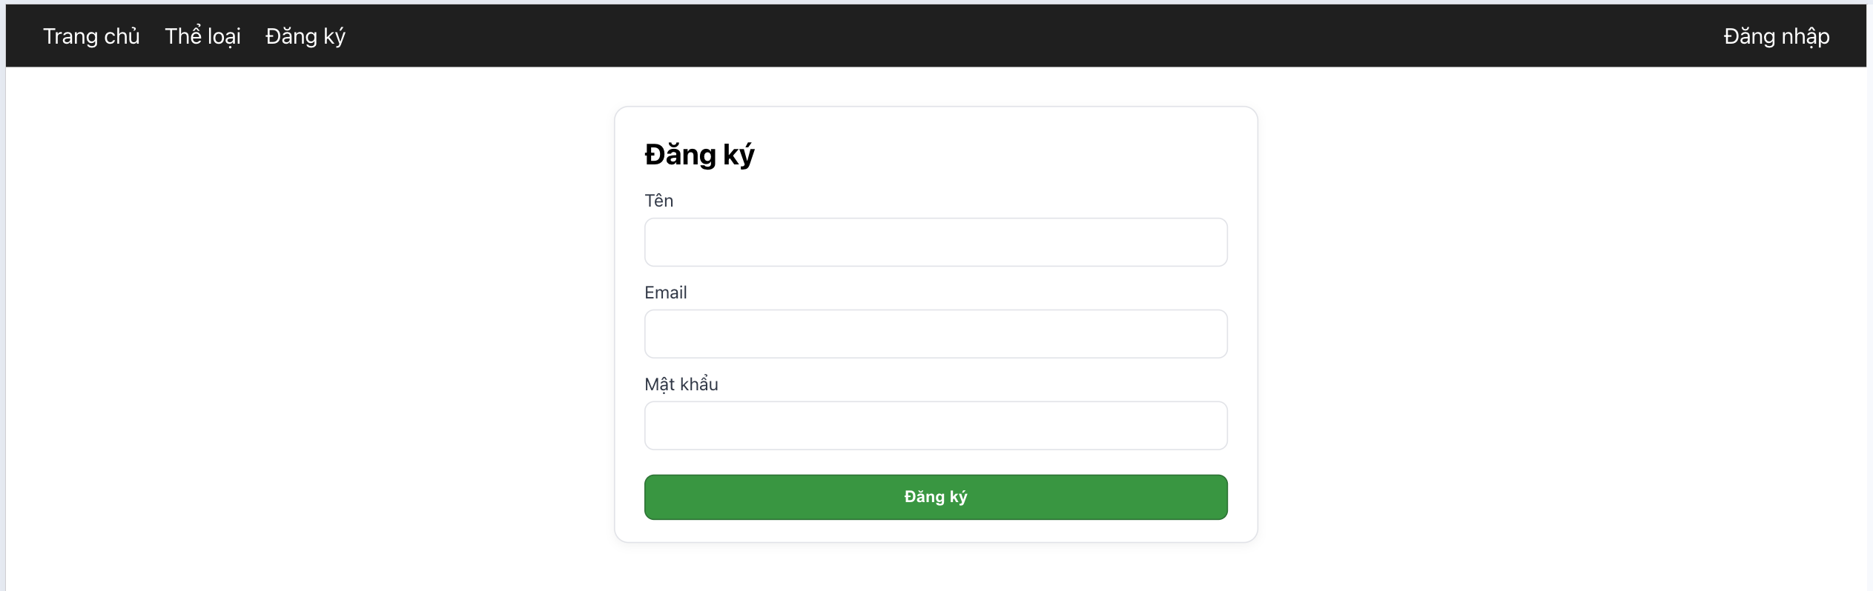

3.5. Người dùng đăng nhập
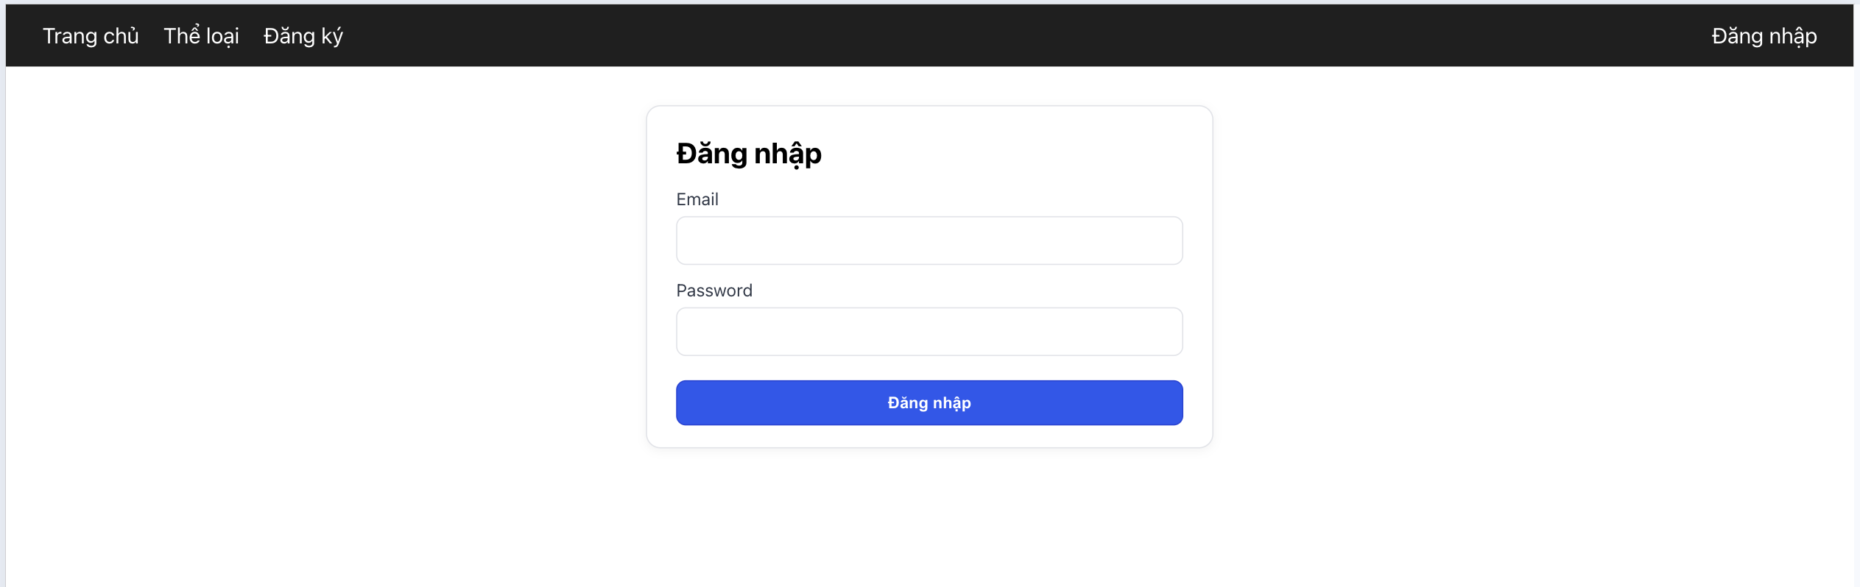

3.6. Yêu thích của người dùng
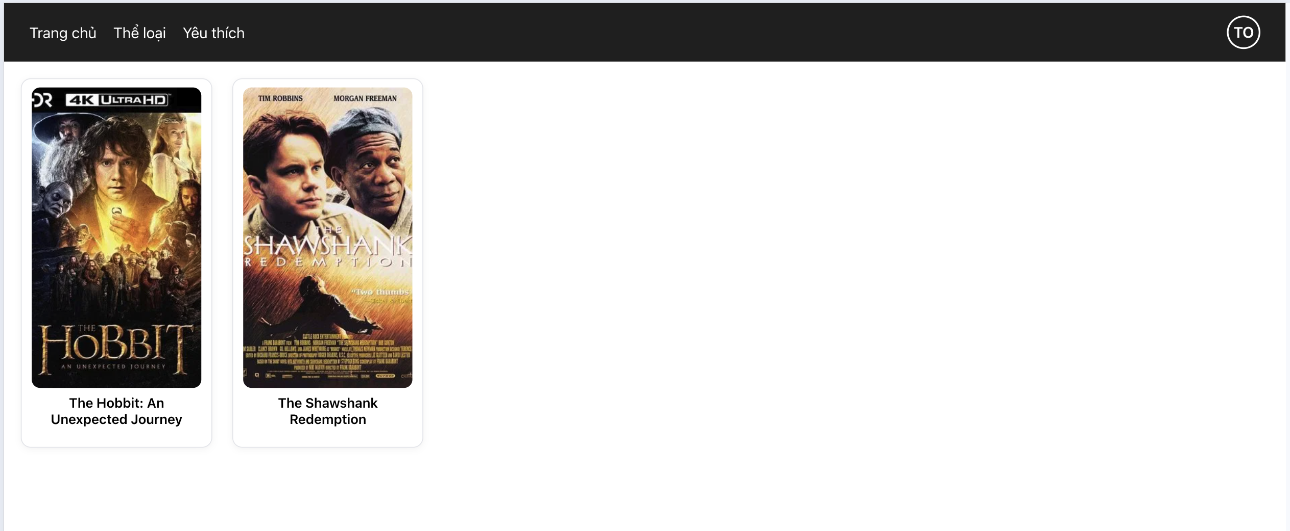

VIII. Kiểm thử đơn vị và kiểm thử tải

1. Tạo Unit Test

1.1. Chạy Unit Test
# Install dependencies
cd frontend
npm install

# Run all tests
npm test

# Run tests in watch mode
npm run test:watch

# Run with coverage report
npm test -- --coverage

1.2. Test Coverage
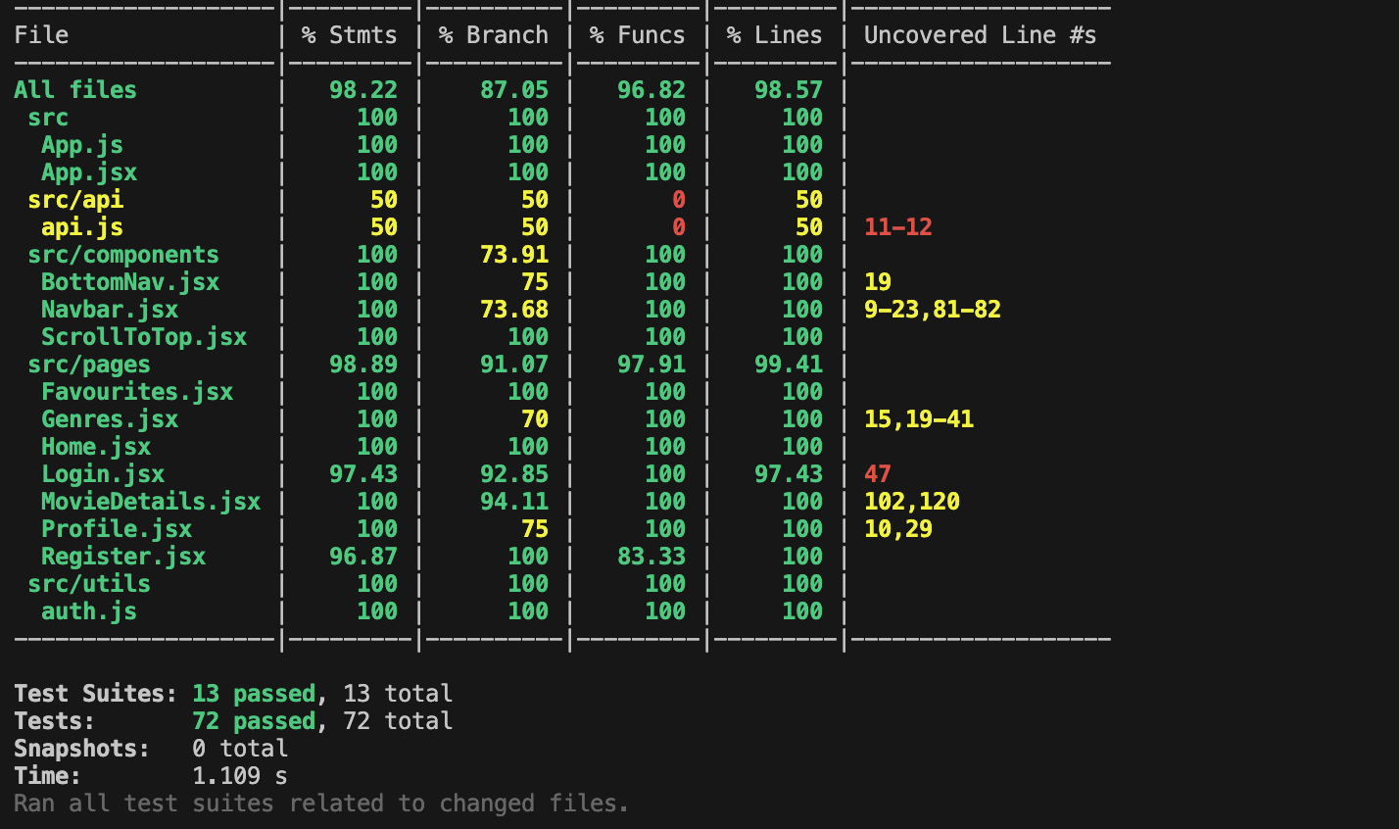

1.3. Test Report
/backend/target/site/jacoco/index.html

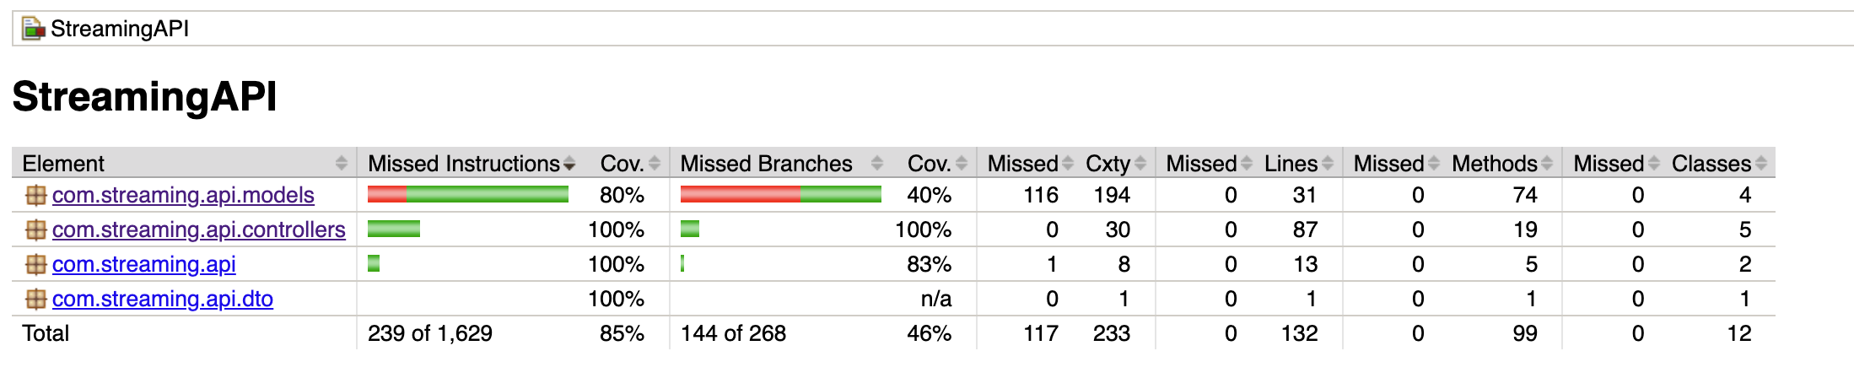

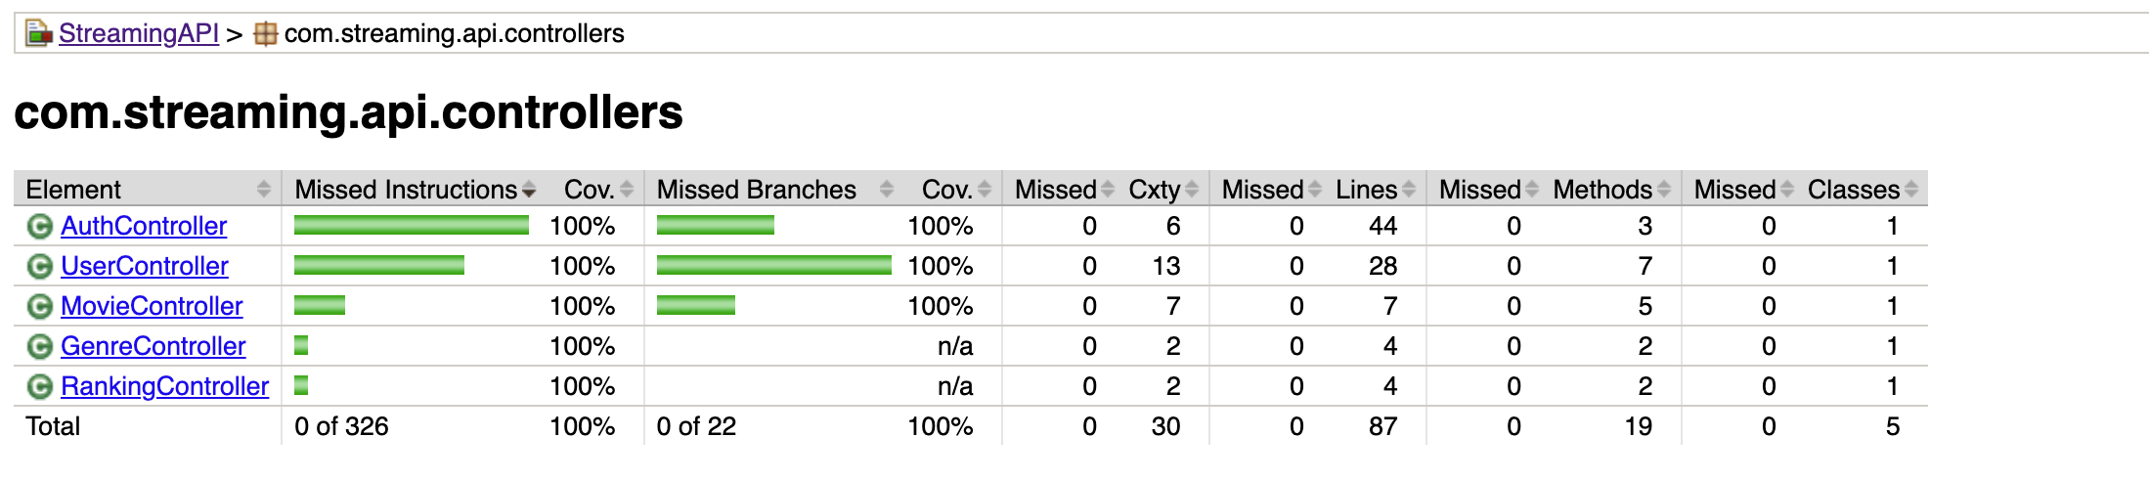

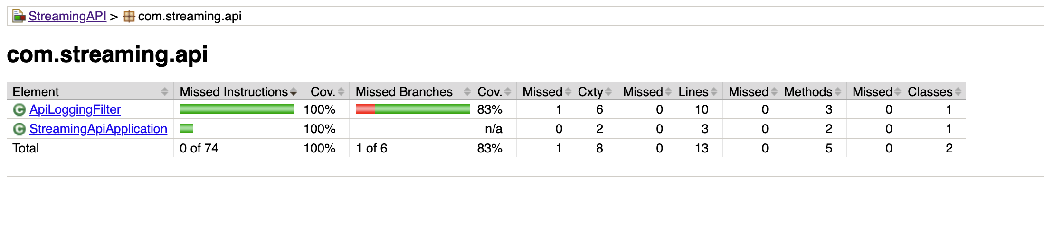

2. Load Test

➜ load-tests git:(master) ✗ k6 run k6-load-test.js

/\ Grafana /‾‾/
/\ / \ |\ __ / /
/ \/ \ | |/ / / ‾‾\
/ \ | ( | (‾) |
/ __________ \ |_|\_\ \_____/

execution: local
script: k6-load-test.js
output: -

scenarios: (100.00%) 1 scenario, 100 max VUs, 7m0s max duration (incl. graceful stop):
* default: Up to 100 looping VUs for 6m30s over 6 stages (gracefulRampDown: 30s, gracefulStop: 30s)

INFO[0000] Starting load test... source=console
INFO[0000] Base URL: http://localhost:8080/api source=console
INFO[0396] Load test completed! source=console

█ THRESHOLDS

errors
✓ 'rate<0.01' rate=0.00%

http_req_duration
✓ 'p(95)<500' p(95)=98.08ms
✓ 'p(99)<1000' p(99)=117.43ms

http_req_failed
✓ 'rate<0.01' rate=0.00%

█ TOTAL RESULTS

checks_total.......: 23513 59.340022/s
checks_succeeded...: 100.00% 23513 out of 23513
checks_failed......: 0.00% 0 out of 23513

✓ GET /movies status is 200
✓ GET /movies response time < 500ms
✓ Search movies status is 200
✓ Get by genre status is 200
✓ Register status is 200 or 400
✓ GET /users status is 200
✓ POST /rankings completed

CUSTOM
errors.........................: 0.00% 0 out of 0

HTTP
http_req_duration..............: avg=24.77ms min=317µs med=1.84ms max=181.58ms p(90)=86.16ms p(95)=98.08ms
{ expected_response:true }...: avg=24.77ms min=317µs med=1.84ms max=181.58ms p(90)=86.16ms p(95)=98.08ms
http_req_failed................: 0.00% 0 out of 20154
http_reqs......................: 20154 50.862876/s

EXECUTION
iteration_duration.............: avg=7.15s min=7.08s med=7.14s max=7.31s p(90)=7.2s p(95)=7.22s
iterations.....................: 3359 8.477146/s
vus............................: 1 min=1 max=100
vus_max........................: 100 min=100 max=100

NETWORK
data_received..................: 2.1 GB 5.4 MB/s
data_sent......................: 2.6 MB 6.5 kB/s

running (6m36.2s), 000/100 VUs, 3359 complete and 0 interrupted iterations
default ✓ [======================================] 000/100 VUs 6m30s

IX. Deployment Với CI/CD dùng github, Render
Source control: github (https://github.com/)
Deyploy server: Render (https://render.com/)
Database server: MongoDb (https://www.mongodb.com/)

1. Tạo Unit Test

1.1. Chạy Unit Test

